**LAMPIRAN**

**Lampiran 1**

**RENCANA PELAKSANAAN PEMBELAJARAN (RPP)**

**Siklus I Pertemuan I**

Satuan Pendidikan : SD Negeri No. 21 Bulukunyi

Mata Pelajaran : Matematika

Kelas / Semester : V (Lima) / II (dua)

Alokasi Waktu : 3 x 35 menit

1. **STANDAR KOMPETENSI**

**6.** Memahami sifat-sifat bangun dan hubungan antar bangun

1. **KOMPETENSI DASAR**

6.1 Mengidentifikasi sifat-sifat bangun datar

1. **INDIKATOR**
   1. Menyebutkan sifat-sifat bangun datar segitiga dengan tepat
   2. Menggambar bangun datar segitiga berdasarkan sifat-sifatnya dengan benar
2. **TUJUAN PEMBELAJARAN**

Setelah melakukan kegiatan pembelajaran, siswa dapat:

* 1. Menyebutkan sifat-sifat bangun datar segitiga.
  2. Menggambar bangun datar segitiga berdasarkan sifat-sifatnya.

1. **MATERI AJAR**

Sifat-Sifat Bangun Datar Segitiga

1. **PENDEKATAN DAN METODE PEMBELAJARAN**
2. Pendekatan Pembelajaran: Pembelajaran Matematika Realistik
3. Metode Pembelajaran :

* Ceramah
* Tanya Jawab
* Penugasan
* Diskusi

1. **MEDIA DAN SUMBER BELAJAR**

Media :

Bangun datar segitiga

Sumber :

Sumanto.2008. *Gemar Matematika 5: untuk kelas V SD/MI.* Jakarta: Pusat Perbukuan, Departemen Pendidikan Nasional. Halaman 128-129

1. **LANGKAH-LANGKAH PEMBELAJARAN**

|  |  |  |
| --- | --- | --- |
| **No.** | **Kegiatan** | **Waktu** |
| **1.** | 1. **Pendahuluan** 2. Salam pembuka 3. Guru mengarahkan siswa untuk berdo’a bersama 4. Mengecek kehadiran siswa 5. Melakukan apersepsi yang berkaitan dengan materi dengan menyebutkan jenis-jenis bangun datar seperti segitiga, persegi. 6. Menyampaikan tujuan pembelajaran yang akan dicapai | **15 menit** |
| **2.** | 1. **Kegiatan Inti** 2. Guru memulai pembelajaran dengan mengajukan masalah kontekstual dengan menyuruh siswa menyebutkan bangun yang berbentuk seperti segitiga yang sering mereka jumpai di lingkungan sehari-hari seperti atap rumah yang dilihat dari depan, kacu pramuka. 3. Guru menjelaskan materi tentang bangun datar segitiga yang berkaitan dengan dunia anak-anak misalnya benda-benda yang dimiliki siswa yang berbentuk segitiga seperti mistar siku-siku, kertas persegi yang dilipat menjadi segitiga. dan berbagai jenis segitiga yang terbuat dari karton 4. Guru membimbing siswa untuk menyelesaikan masalah kontekstual dengan menyebutkan sifat-sifat yang dimiliki segitiga serta jenis-jenis segitiga 5. Guru membentuk siswa menjadi 4 kelompok, secara heterogen 6. Guru membagikan LKS kepada masing-masing kelompok. 7. Siswa diminta untuk mengamati gambar segitiga kemudian mengelompokkan segitiga tersebut berdasarkan ukuran sisinya 8. Siswa berdiskusi dengan teman kelompoknya untuk menyelesaikan masalah yang diberikan oleh guru 9. Guru membimbing siswa untuk mengerjakan tugas yang telah diberikan 10. Setelah beberapa menit Masing-masing kelompok mempresentasikan hasil diskusinya. 11. Kelompok yang lain menanggapi temannya yang presentasi. | **70 menit** |
| **3.** | 1. **Kegiatan Akhir** 2. Guru bersama siswa menyimpulkan materi yang telah di ajarkan 3. Guru memberikan pekerjaan rumah sebagai tindak lanjut 4. Guru menyampaikan pesan-pesan moral dengan memotivasi siswa 5. menutup pelajaran dengan memberi Salam | **20 menit** |

1. **PENILAIAN**

Teknik Penilaian : Tes

Bentuk instrumen : Essay

Instrumen soal : Terlampir

Kunci jawaban : Terlampir

Pedoman penskoran : Terlampir

1. **DAFTAR PUSTAKA**

Sumanto.2008. *Gemar Matematika 5: untuk kelas V SD/MI.* Jakarta: Pusat Perbukuan, Departemen Pendidikan Nasional.

Takalar, 10 Februari 2014

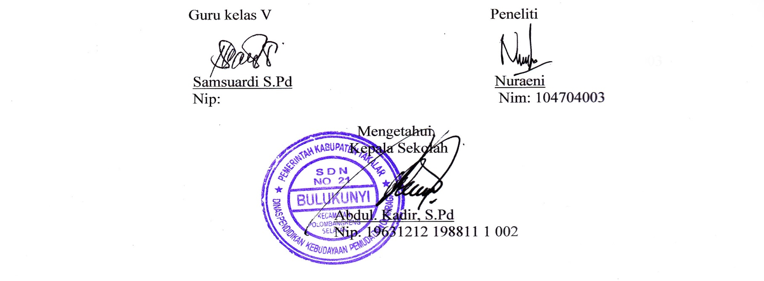

**Lampiran 2**

**LEMBAR KERJA SISWA  
Siklus I Pertemuan I**

Mata Pelajaran: Matematika

Kelas: V

Nama Kelompok:

1.

2.

3.

4.

5.

Petunjuk Soal:

Amatilah segitiga-segitiga berikut ini berdasarkan jenis sisi-sisinya.

Isilah titik-titik dengan ‘ss’untuk segitiga sama sisi, ‘sk’ untuk segitiga sama kaki, dan ‘sb’ untuksegitiga sebarang.

…SKsSK

…

…

…

…

…

…

…

…

…

1. 2. 3.

4 5 6

8

7 9

10

* 1. Berdasarkan gambar di no 1 yang manakah yang merupakan segitiga siku-siku, segitiga tumpul dan segitiga lancip.

Segitiga siku-siku :

Segitiga Tumpul :

Segitiga lancip :

* 1. Ada tiga buah segitiga, yaitu segitiga I adalah segitiga sembarang, segitiga II adalah segitiga sama kaki, dan segitiga III adalah segitiga siku-siku.Gambarlah masing-masing 2 untuk setiap jenis segitiga!

. . . . . . . . . . . . . . . . . . . . . . . .

. . . . . . . . . . . . . . . . . . . . . . . .

. . . . . . . . . . . . . . . . . . . . . . . .

. . . . . . . . . . . . . . . . . . . . . . . .

. . . . . . . . . . . . . . . . . . . . . . . .

. . . . . . . . . . . . . . . . . . . . . . . .

. . . . . . . . . . . . . . . . . . . . . . . .

. . . . . . . . . . . . . . . . . . . . . . . .

. . . . . . . . . . . . . . . . . . . . . . . .

. . . . . . . . . . . . . . . . . . . . . . . .

. . . . . . . . . . . . . . . . . . . . . . . .

I

II

III

**Lampiran 3**

**HASIL OBSERVASI AKTIVITAS MENGAJAR GURU**

**Mata Pelajaran : Matematika**

**Hari/Tanggal : Senin, 10 Februari 2014**

**Tindakan/Siklus : Siklus I Pertemuan 1**

**Petunjuk :**

1. Amatilah pelaksanaan kegiatan belajar mengajar yang dilakukan oleh guru!
2. Isilah kolom pengamatan sesuai yang anda amati dengan memberi tanda ceklist(**√**)!

|  |  |  |  |  |  |
| --- | --- | --- | --- | --- | --- |
| **NO.** | **Aspek yang Diamati** | **Penilaian** | | | **Skor** |
| **3** | **2** | **1** |
|  | **Persiapan**  Guru mempersiapkan alat peraga yang dibutuhkan. | **√** |  |  | 3 |
|  | **Pembukaan**   1. Guru memulai pembelajaran dengan mengajukan masalah kontekstual. 2. Guru menjelaskan materi yang berkaitan dengan dunia anak-anak 3. Guru membimbing siswa untuk menyelesaikan masalah kontekstual. | **√** | **√**  **√** |  | 2  3  2 |
|  | **Proses Pembelajaran**   1. Guru membentuk siswa menjadi 4 kelompok, secara heterogen. 2. Guru membagikan LKS kepada masing-masing kelompok 3. Guru mengamati dan mengarahkan jalannya diskusi | **√** | **√**  **√** |  | 3  2  2 |
|  | **Penutup**   1. Guru bersama siswa menyimpulkan materi pelajaran. 2. Guru memberikan pekerjaan rumah. |  | **√** | **√** | 2  1 |
| **Jumlah** | | | | | **20** |
| **% Indikator Keberhasilan** | | | | | **74,07 %** |
| **Kategori** | | | | | **Cukup** |

% Indikator Keberhasilan = $\frac{Skor indikator yang dicapai}{Skor total}$ x 100 %

Keterangan:

3 = Baik

2 = Cukup

1 = Kurang

Takalar, 10 Februari 2014

Observer

Nuraeni

NIM. 104704003

**RUBRIK PENILAIAN**

**OBSERVASI MENGAJAR GURU**

1. Guru mempersiapkan alat peraga yang dibutuhkan.
2. Baik, jika gurumempersiapkan alat peraga sangat sesuai dengan materi.

Cukup, jika guru mempersiapkan alat peraga kurang sesuai dengan materi.

Kurang, jika guru tidak mempersiapkan alat peraga.

1. Guru memulai pembelajaran dengan mengajukan masalah kontekstual.
2. Baik, jika guru memulai pembelajaran dengan mengajukan masalah kontekstual dengan tepat.
3. Cukup, jika guru memulai pembelajaran dengan mengajukan masalah kontekstual kurang tepat.
4. Kurang, jika guru tidak mengajukan masalah kontekstual dalam pembelajaran.
5. Guru menjelaskan materi pembelajaran yang berkaitan dengan dunia anak-anak.
6. Baik jika guru menjelaskan materi pembelajaran yang berkaitan dengan dunia anak-anak secara jelas.
7. Cukup jika guru menjelaskan materi pembelajaran yang berkaitan dengan dunia anak-anak tidak jelas.
8. Kurang jika guru tidak menjelaskan materi pembelajaran yang berkaitan dengan dunia anak-anak.
9. Guru membimbing siswa untuk menyelesaikan masalah kontekstual.
10. Baik jika guru membimbing semua siswa untuk menyelesaikan masalah kontekstual.
11. Cukup jika guru membimbing sebagian siswa untuk menyelesaikan masalah kontekstual.
12. Kurang jika guru tidak membimbing siswa untuk menyelesaikan masalah kontekstual.
13. Guru membentuk siswa menjadi 4 kelompok, secara heterogen.
14. Baik jika guru membentuk siswa menjadi 4 kelompok, secara heterogen.
15. Cukup, jika guru membentuk siswa menjadi 4 kelompok, kurang heterogen.
16. Kurang jika guru tidak membentuk siswa menjadi 4 kelompok, secara heterogen.
17. Guru membagikan LKS kepada masing-masing kelompok.
18. Baik jika guru membagikan LKS kepada masing-masing kelompok dan menjelaskan petunjuk soalnya.
19. Cukup jika guru membagikan LKS namun tidak menjelaskan petunjuk solnya
20. Kurang jika guru tidak membagikan LKS kepada masing-masing kelompok.
21. Guru mengamati dan mengarahkan jalannya diskusi.
22. Baik jika guru mengamati dan mengarahkan seluruh jalannya diskusi.
23. Cukup jika guru hanya mengamati dan tidak mengarahkan jalannya diskusi atau sebaliknya.
24. Kurang jika guru tidak mengamati dan mengarahkan jalannya diskusi.
25. Guru bersama siswa menyimpulkan materi pelajaran.
26. Baik jika guru melibatkan siswa pada saat menyimpulkan materi

pembelajaran.

1. Cukup jika guru kurang melibatkan siswa pada saat menyimpulkan materi pembelajaran.
2. Kurang jika guru tidak melibatkan siswa pada saat menyimpulkan materi pembelajaran.

1. Guru memberikan pekerjaan rumah.
2. Baik jika guru memberikan pekerjaan rumah kepada seluruh siswa.
3. Cukup jika guru memberikan pekerjaan rumah kepada sebagian siswa.
4. Kurang jika guru tidak memberikan pekerjaan rumah kepada siswa.

**Lampiran 4**

**HASIL OBSERVASI AKTIVITAS BELAJAR SISWA**

**Mata Pelajaran : Matematika**

**Hari/Tanggal : Senin, 10 Februari 2014**

**Tindakan/Siklus : Siklus I Pertemuan I**

**Petunjuk :**

1. Amatilah pelaksanaan kegiatan belajar mengajar yang dilakukan oleh siswa!
2. Isilah kolom pengamatan sesuai yang anda amati dengan memberi tanda ceklist (**√**)!

|  |  |  |  |  |  |
| --- | --- | --- | --- | --- | --- |
| **No** | **Aspek yang Diamati** | **Penilaian** | | | **Skor** |
| **3** | **2** | **1** |
| **1.** | **Persiapan**  Siswa membantu guru menyiapkan alat peraga yang dibutuhkan dalam pembelajaran. | **√** |  |  | 3 |
| 2. | **Pembukaan**   1. Siswa mendengarkan masalah kontekstual yang diajukan guru. 2. Siswa menggunakan berbagai cara untuk menyelesaikan masalah. 3. Siswa memperhatikan penjelasan guru. | **√** | **√**  **√** |  | 2  2  3 |
| 3. | **Proses pembelajaran**   1. Siswa bergabung dengan masing-masing kelompoknya berdasarkan kelompok yang telah dibagi guru. 2. Siswa berdiskusi secara berkelompok untuk menyelesaikan masalah. 3. Siswa mempresentasikan hasil diskusinya. 4. Siswa menanggapi hasil diskusi. |  | **√**  **√**  **√**  **√** |  | 2  2  2  2 |
| 4. | **Penutup**  Siswa menarik kesimpulan tentang apa yang telah mereka pelajari |  | **√** |  | 2 |
| **Jumlah** | | | | | **20** |
| **% Indikator Keberhasilan** | | | | | **74,07 %** |
| **Kategori** | | | | | **Cukup** |

% Indikator Keberhasilan = $\frac{Skor indikator yang dicapai}{Skor total}$ x 100 %

Keterangan:

3 = Baik

2 = Cukup

1 = Kurang

Takalar, 10 Februari 2014

Observer

Nuraeni

NIM. 104704003

**RUBRIK PENILAIAN OBSERVASI SISWA**

1. Siswa membantu guru menyiapkan alat peraga yang dibutuhkan dalam pembelajaran.
2. Baik, jika siswa membantu guru menyiapkan alat peraga yang dibutuhkan dalam pembelajaran.
3. Cukup, jika siswa membantu guru menyiapkan alat peraga yang tidak dibutuhkan dalam pembelajaran.
4. Kurang, jika siswa tidak membantu guru menyiapkan alat peraga yang dibutuhkan dalam pembelajaran.
5. Siswa mendengarkan masalah kontekstual yang diajukan guru.
6. Baik, jika siswa tenang mendengarkan masalah kontekstual yang diajukan guru.
7. Cukup, jika siswa kurang tenang mendengarkan masalah kontekstual yang diajukan guru.
8. Kurang, jika siswa tidak mendengarkan masalah kontekstual yang diajukan guru.
9. Siswa menggunakan berbagai strategi untuk menyelesaikan masalah.
10. Baik, jika siswa menggunakan berbagai strategi untuk menyelesaikan masalah dengan tepat.
11. Cukup, jika siswa menggunakan berbagai strategi namun kurang tepat untuk menyelesaikan masalah.
12. Kurang, jika siswa tidak menggunakan berbagai strategi untuk menyelesaikan masalah.
13. Siswa memperhatikan penjelasan guru.
14. Baik jika siswa aktif bertanya tentang hal yang tidak dimengerti pada saat guru menjelaskan materi pembelajaran
15. Cukup jika siswa kurang aktif bertanya tentang hal yang tidak dimengerti pada saat guru menjelaskan materi pembelajaran
16. Kurang jika siswa tidak memperhatikan penjelasan materi yang dibawakan oleh guru
17. Siswa bergabung dengan kelompoknya masing-masing berdasarkan kelompok yang telah dibagi guru.
18. Jika siswa tenang saat berkumpul dengan kelompoknya masing-masing
19. Jika siswa kurang tenang saat berkumpul dengan kelompoknya masing-masing.
20. Jika siswa ribut saat berkumpul dengan kelompoknya masing-masing.
21. Siswa berdiskusi secara berkelompok untuk menyelesaikan masalah.
22. Baik jika semua siswa berdiskusi secara berkelompok untuk menyelesaikan masalah.
23. Cukup jika sebagian siswa berdiskusi secara berkelompok untuk menyelesaikan masalah.
24. Kurang, jika siswa tidak berdiskusi secara berkelompok untuk menyelesaikan masalah.
25. Siswa mempresentasikan hasil diskusinya.
26. Baik jika siswa mempresentasikan hasil diskusinya dengan jelas.
27. Cukup jika siswa mempresentasikan hasil diskusinya kurang jelas.
28. Kurang jika siswa mempresentasikan hasil diskusinya tidak jelas.
29. Siswa menanggapi hasil diskusi kelompok lain.
30. Baik jika siswa antusias menanggapi hasil diskusi.
31. Cukup jika siswa kurang antusias menanggapi hasil diskusi.
32. Kurang jika siswa tidak menanggapi hasil diskusi
33. Siswa menarik kesimpulan tentang apa yang telah mereka pelajari
34. Baik, jika siswa menarik kesimpulan tentang apa yang telah mereka pelajari dengan tepat.
35. Cukup, jika siswa menarik kesimpulan tentang apa yang telah mereka pelajarinamun kurang tepat.
36. Kurang, jika siswa tidak menarik kesimpulan tentang apa yang telah mereka pelajari.

**Lampiran 5**

**RENCANA PELAKSANAAN PEMBELAJARAN (RPP)**

**Siklus I Pertemuan II**

**Satuan Pendidikan : SD Negeri No. 21 Bulukunyi**

**Mata Pelajaran : Matematika**

**Kelas / Semester : V (Lima) / II (Dua)**

**Alokasi Waktu : 3 x 35 menit**

1. **STANDAR KOMPETENSI**

**6.** Memahami sifat-sifat bangun dan hubungan antar bangun

1. **KOMPETENSI DASAR**

6.1 Mengidentifikasi sifat-sifat bangun datar persegi panjang

1. **INDIKATOR**
   1. Menyebutkan sifat-sifat bangun datar persegi panjang.
   2. Menggambar bangun datar Persegi panjang berdasarkan sifat-sifatnya.
2. **TUJUAN PEMBELAJARAN**

Setelah melakukan kegiatan pembelajaran, siswa dapat:

* 1. Menyebutkan sifat-sifat bangun datar persegi panjang.dengan tepat
  2. Menggambar bangun datar Persegi panjang berdasarkan sifat-sifatnya dengan benar

1. **MATERI AJAR**

Sifat-sifat Bangun Datar Persegi Panjang

1. **PENDEKATAN DAN METODE PEMBELAJARAN**
2. Pendekatan Pembelajaran: Pembelajaran Matematika Realistik
3. Metode Pembelajaran :

* Ceramah
* Tanya Jawab
* Penugasan
* Diskusi

1. **MEDIA DAN SUMBER BELAJAR**
2. Media :

Bangun datar persegi panjang

1. Sumber :

Sumanto.2008. *Gemar Matematika 5: Untuk Kelas V SD/MI.* Jakarta: Pusat Perbukuan, Departemen Pendidikan Nasional. Halaman 130

1. **LANGKAH-LANGKAH PEMBELAJARAN**

|  |  |  |
| --- | --- | --- |
| **No.** | **Kegiatan** | **Waktu** |
| **1.** | 1. **Pendahuluan** 2. Salam pembuka 3. Guru mengarahkan siswa untuk berdo’a bersama 4. Mengecek kehadiran siswa 5. Melakukan apersepsi yang berkaitan dengan materi bangun datar, dengan menyuruh siswa menyebutkan contoh bangun datar yang mereka ketahui seperti persegi panjang, segitiga, trapesium. 6. Menyampaikan tujuan pembelajaran yang akan dicapai. | **15 menit** |
| **2.** | 1. **Kegiatan Inti** 2. Guru memulai pembelajaran dengan mengajukan masalah kontekstual dengan menyuruh siswa menyebutkan bangun yang berbentuk seperti persegi panjang yang sering mereka jumpai di lingkungan sehari-hari seperti papan tulis, pintu, buku gambar, permukaan meja, permukaan lemari. 3. Guru menjelaskan materi tentang bangun datar persegi panjang yang berkaitan dengan dunia anak-anak misalnya benda-benda yang dimiliki siswa yang berbentuk persegi panjang seperti buku gambar, meja. 4. Guru membimbing siswa untuk menyelesaikan masalah kontekstual dengan menyebutkan sifat-sifat yang dimiliki oleh persegi panjang 5. Guru membentuk siswa menjadi 4 kelompok, secara heterogen 6. Guru membagikan LKS kepada masing-masing kelompok. 7. Siswa berdiskusi untuk menyelesaikan masalah yang telah diberikan sesuai dengan pengetahuan dan cara-cara mereka sendiri. 8. Guru membimbing siswa untuk mengerjakan tugas yang telah diberikan 9. Setelah beberapa menit masing-masing perwakilan kelompok mempresentasikan hasil diskusinya. 10. Kelompok yang lain menanggapi temannya yang presentasi. | **70 menit** |
| **3.** | 1. **Kegiatan akhir** 2. Guru bersama siswa menyimpulkan materi yang telah di ajarkan 3. Guru memberikan pekerjaan rumah sebagai tindak lanjut 4. Guru menyampaikan pesan-pesan moral dengan memotivasi siswa 5. Menutup pelajaran dengan memberi Salam | **20 menit** |

1. **PENILAIAN**

a. Teknik Penilaian : Tes

b. Bentuk instrumen : Essay

c. Instrumen soal : Terlampir

d. Kunci jawaban : Terlampir

e. Pedoman penskoran : Terlampir

1. **DAFTAR PUSTAKA**

Sumanto.2008. *Gemar Matematika 5: Untuk Kelas V SD/MI.* Jakarta: Pusat Perbukuan, Departemen Pendidikan Nasional.

Takalar, 13 Februari 2014

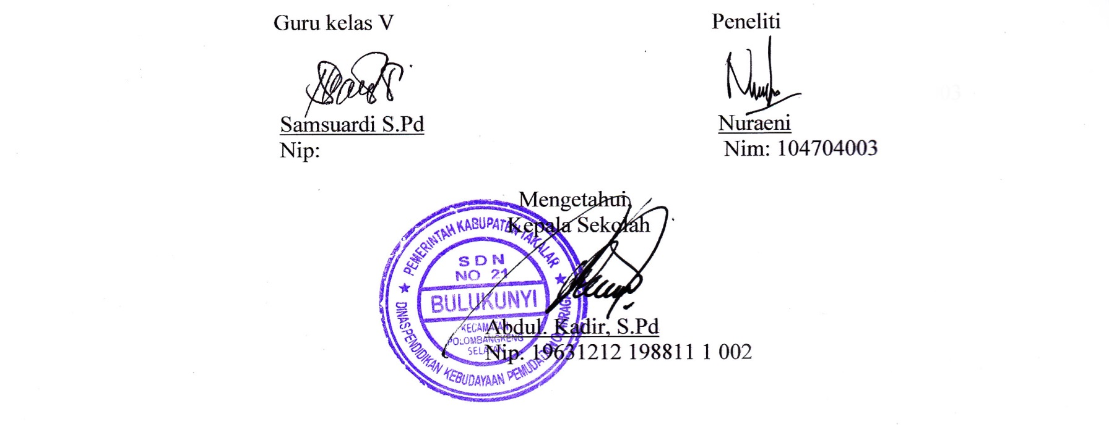

**Lampiran 6**

**LEMBAR KERJA SISWA  
Siklus I Pertemuan II**

Mata Pelajaran: Matematika

Kelas: V

Nama Kelompok:

1.

2.

3.

4.

5.

Petunjuk Soal:

1. Perhatikan bentuk dari papan tulis, pintu kelas, dan bentuk permukaan meja kalian.
2. Gambarlah bentuk bangun datar tersebut di atas sebuah karton seperti gambar dibawah ini!

A

B

C

D

P

R

N

M

1. Lipatlah sisi BC pada bangun ABCD menurut garis MN

Apakah sisi BC berimpit dengan sisi AD?

Apakah ∠ABC berimpit dengan ∠ADC?

Apakah ∠BCD berimpit dengan ∠DAB?

1. Lipatlah sisi AB pada bangun ABCD menurut garis PR

Apakah sisi AB berimpit dengan sisi DC?

Berdasarkan kegiatan di atas, jawablah pertanyaan di bawah ini!

1. Berbentuk bangun datar apakah benda-benda tersebut?
2. Sebutkan ada berapa Sisi pada bangun ABCD?
3. Sebutkan ada berapa Sudut pada bangun ABCD?
4. Ada berapa pasang sisi yang sejajar pada bangun ABCD?
5. Berikan kesimpulan dari kegiatan yang kalian lakukan!

**Lampiran 7**

**DATA HASIL LEMBAR KERJA SISWA**

**PERTEMUAN I DAN II**

**SIKLUS I**

**Pertemuan I**

|  |  |  |
| --- | --- | --- |
| **No** | **Nama Kelompok** | **Nilai** |
|
| 1 | Kelompok I | 95 |
| 2 | Kelompok II | 85 |
| 3 | Kelompok III | 100 |
| 4 | Kelompok IV | 100 |

**Pertemuan II**

|  |  |  |
| --- | --- | --- |
| **No** | **Nama Kelompok** | **Nilai** |
|
| 1 | Kelompok I | 80 |
| 2 | Kelompok II | 80 |
| 3 | Kelompok III | 95 |
| 4 | Kelompok IV | 100 |

**Lampiran 8**

**HASIL OBSERVASI AKTIVITAS MENGAJAR GURU**

**Mata Pelajaran : Matematika**

**Hari/Tanggal : Kamis, 13 Februari 2014**

**Tindakan/Siklus : Siklus I Pertemuan 1I**

**Petunjuk :**

1. Amatilah pelaksanaan kegiatan belajar mengajar yang dilakukan oleh guru!
2. Isilah kolom pengamatan sesuai yang anda amati dengan memberi tanda ceklist(**√**)!

|  |  |  |  |  |  |
| --- | --- | --- | --- | --- | --- |
| **NO.** | **Aspek yang Diamati** | **Penilaian** | | | **Skor** |
| **3** | **2** | **1** |
|  | **Persiapan**  Guru mempersiapkan alat peraga yang dibutuhkan | **√** |  |  | 3 |
|  | **Pembukaan**   1. Guru memulai pembelajaran dengan mengajukan masalah kontekstual. 2. Guru menjelaskan materi yang berkaitan dengan dunia anak-anak 3. Guru membimbing siswa untuk menyelesaikan masalah kontekstual. | **√** | **√**  **√** |  | 2  3  2 |
|  | **Proses Pembelajaran**   1. Guru membentuk siswa menjadi 4 kelompok, secara heterogen. 2. Guru membagikan LKS kepada masing-masing kelompok 3. Guru mengamati dan mengarahkan jalannya diskusi | **√**  **√** | **√** |  | 3  3  2 |
|  | **Penutup**   1. Guru bersama siswa menyimpulkan materi pelajaran. 2. Guru memberikan pekerjaan rumah. | **√** | **√** |  | 2  3 |
| **Jumlah** | | | | | **23** |
| **% Indikator Keberhasilan** | | | | | **85,18 %** |
| **Kategori** | | | | | **Baik** |

% Indikator Keberhasilan = $\frac{Skor indikator yang dicapai}{Skor total}$ x 100 %

Keterangan:

3 = Baik

2 = Cukup

1 = Kurang

Takalar, 13 Februari 2014

Observer

Nuraeni

NIM. 104704003

**RUBRIK PENILAIAN**

**OBSERVASI MENGAJAR GURU**

1. Guru mempersiapkan alat peraga yang dibutuhkan.
2. Baik, jika gurumempersiapkan alat peraga sangat sesuai dengan materi.
3. Cukup, jika guru mempersiapkan alat peraga kurang sesuai dengan materi.

Kurang, jika guru tidak mempersiapkan alat peraga.

* + - 1. Guru memulai pembelajaran dengan mengajukan masalah kontekstual.

1. Baik, jika guru memulai pembelajaran dengan mengajukan masalah kontekstual dengan tepat.
2. Cukup, jika guru memulai pembelajaran dengan mengajukan masalah kontekstual kurang tepat.
3. Kurang, jika guru tidak mengajukan masalah kontekstual dalam pembelajaran.
   * + 1. Guru menjelaskan materi pembelajaran yang berkaitan dengan dunia anak-anak.
4. Baik jika guru menjelaskan materi pembelajaran yang berkaitan dengan dunia anak-anak secara jelas.
5. Cukup jika guru menjelaskan materi pembelajaran yang berkaitan dengan dunia anak-anak tidak jelas.
6. Kurang jika guru tidak menjelaskan materi pembelajaran yang berkaitan dengan dunia anak-anak.
   * + 1. Guru membimbing siswa untuk menyelesaikan masalah kontekstual.
7. Baik jika guru membimbing semua siswa untuk menyelesaikan masalah kontekstual.
8. Cukup jika guru membimbing sebagian siswa untuk menyelesaikan masalah kontekstual.
9. Kurang jika guru tidak membimbing siswa untuk menyelesaikan masalah kontekstual.
   * + 1. Guru membentuk siswa menjadi 4 kelompok, secara heterogen.
10. Baik jika guru membentuk siswa menjadi 4 kelompok, secara heterogen.
11. Cukup, jika guru membentuk siswa menjadi 4 kelompok, kurang heterogen.
12. Kurang jika guru tidak membentuk siswa menjadi 4 kelompok, secara heterogen.
    * + 1. Guru membagikan LKS kepada masing-masing kelompok.
13. Baik jika guru membagikan LKS kepada masing-masing kelompok dan menjelaskan petunjuk soalnya.
14. Cukup jika guru membagikan LKS namun tidak menjelaskan petunjuk solnya
15. Kurang jika guru tidak membagikan LKS kepada masing-masing kelompok.
    * + 1. Guru mengamati dan mengarahkan jalannya diskusi.
16. Baik jika guru mengamati dan mengarahkan seluruh jalannya diskusi.
17. Cukup jika guru hanya mengamati dan tidak mengarahkan jalannya diskusi atau sebaliknya.
18. Kurang jika guru tidak mengamati dan mengarahkan jalannya diskusi.
    * + 1. Guru bersama siswa menyimpulkan materi pelajaran.
19. Baik jika guru melibatkan siswa pada saat menyimpulkan materi

pembelajaran.

1. Cukup jika guru kurang melibatkan siswa pada saat menyimpulkan materi pembelajaran.

Kurang jika guru tidak melibatkan siswa pada saat menyimpulkan materi pembelajaran.

* + - 1. Guru memberikan pekerjaan rumah.

1. Baik jika guru memberikan pekerjaan rumah kepada seluruh siswa.
2. Cukup jika guru memberikan pekerjaan rumah kepada sebagian siswa.
3. Kurang jika guru tidak memberikan pekerjaan rumah kepada siswa.

**Lampiran 9**

**HASIL OBSERVASI AKTIVITAS BELAJAR SISWA**

**Mata Pelajaran : Matematika**

**Hari/Tanggal : Kamis, 13 Februari 2014**

**Tindakan/Siklus : Siklus I Pertemuan II**

**Petunjuk :**

1. Amatilah pelaksanaan kegiatan belajar mengajar yang dilakukan oleh siswa!
2. Isilah kolom pengamatan sesuai yang anda amati dengan memberi tanda ceklist (**√**)!

|  |  |  |  |  |  |
| --- | --- | --- | --- | --- | --- |
| **No** | **Aspek yang Diamati** | **Penilaian** | | | **Skor** |
| **3** | **2** | **1** |
| **1.** | **Persiapan**  Siswa membantu guru menyiapkan alat peraga yang dibutuhkan dalam pembelajaran. | **√** |  |  | 3 |
| 2. | **Pembukaan**   1. Siswa mendengarkan masalah kontekstual yang diajukan guru. 2. Siswa menggunakan berbagai cara untuk menyelesaikan masalah. 3. Siswa memperhatikan penjelasan guru. | **√**  **√** | **√** |  | 3  2  3 |
| 3. | **Proses pembelajaran**   1. Siswa bergabung dengan masing-masing kelompoknya berdasarkan kelompok yang telah dibagi guru. 2. Siswa berdiskusi secara berkelompok untuk menyelesaikan masalah. 3. Siswa mempresentasikan hasil diskusinya. 4. Siswa menanggapi hasil diskusi. | **√** | **√**  **√**  **√** |  | 2  2  3  2 |
| 4. | **Penutup**  Siswa menarik kesimpulan tentang apa yang telah mereka pelajari |  | **√** |  | 2 |
| **Jumlah** | | | | | **22** |
| **% Indikator Keberhasilan** | | | | | **81,48 %** |
| **Indikator** | | | | | **Baik** |

% Indikator Keberhasilan = $\frac{Skor indikator yang dicapai}{Skor total}$ x 100 %

Keterangan:

3 = Baik

2 = Cukup

1 = Kurang

Takalar, 13 Februari 2014

Observer

Nuraeni

NIM. 104704003

**RUBRIK PENILAIAN OBSERVASI SISWA**

1. Siswa membantu guru menyiapkan alat peraga yang dibutuhkan dalam pembelajaran.
2. Baik, jika siswa membantu guru menyiapkan alat peraga yang dibutuhkan dalam pembelajaran.
3. Cukup, jika siswa membantu guru menyiapkan alat peraga yang tidak dibutuhkan dalam pembelajaran.

Kurang, jika siswa tidak membantu guru menyiapkan alat peraga yang dibutuhkan dalam pembelajaran.

1. Siswa mendengarkan masalah kontekstual yang diajukan guru.
2. Baik, jika siswa tenang mendengarkan masalah kontekstual yang diajukan

guru.

1. Cukup, jika siswa kurang tenang mendengarkan masalah kontekstual yang diajukan guru.
2. Kurang, jika siswa tidak mendengarkan masalah kontekstual yang diajukan guru.
3. Siswa menggunakan berbagai strategi untuk menyelesaikan masalah.
4. Baik, jika siswa menggunakan berbagai strategi untuk menyelesaikan masalah dengan tepat.
5. Cukup, jika siswa menggunakan berbagai strategi namun kurang tepat untuk menyelesaikan masalah.
6. Kurang, jika siswa tidak menggunakan berbagai strategi untuk menyelesaikan masalah.
7. Siswa memperhatikan penjelasan guru.
8. Baik jika siswa aktif bertanya tentang hal yang tidak dimengerti pada saat guru menjelaskan materi pembelajaran
9. Cukup jika siswa kurang aktif bertanya tentang hal yang tidak dimengerti pada saat guru menjelaskan materi pembelajaran
10. Kurang jika siswa tidak memperhatikan penjelasan materi yang dibawakan oleh guru
11. Siswa bergabung dengan kelompoknya masing-masing berdasarkan kelompok yang telah dibagi guru.
12. Jika siswa tenang saat berkumpul dengan kelompoknya masing-masing
13. Jika siswa kurang tenang saat berkumpul dengan kelompoknya masing-masing.
14. Jika siswa ribut saat berkumpul dengan kelompoknya masing-masing.
15. Siswa berdiskusi secara berkelompok untuk menyelesaikan masalah.
16. Baik jika semua siswa berdiskusi secara berkelompok untuk menyelesaikan masalah.
17. Cukup jika sebagian siswa berdiskusi secara berkelompok untuk menyelesaikan masalah.
18. Kurang, jika siswa tidak berdiskusi secara berkelompok untuk menyelesaikan masalah.
19. Siswa mempresentasikan hasil diskusinya.
20. Baik jika siswa mempresentasikan hasil diskusinya dengan jelas.
21. Cukup jika siswa mempresentasikan hasil diskusinya kurang jelas.
22. Kurang jika siswa mempresentasikan hasil diskusinya tidak jelas.
23. Siswa menanggapi hasil diskusi kelompok lain.
24. Baik jika siswa antusias menanggapi hasil diskusi.
25. Cukup jika siswa kurang antusias menanggapi hasil diskusi.
26. Kurang jika siswa tidak menanggapi hasil diskusi
27. Siswa menarik kesimpulan tentang apa yang telah mereka pelajari
28. Baik, jika siswa menarik kesimpulan tentang apa yang telah mereka pelajari dengan tepat.
29. Cukup, jika siswa menarik kesimpulan tentang apa yang telah mereka pelajarinamun kurang tepat.
30. Kurang, jika siswa tidak menarik kesimpulan tentang apa yang telah mereka pelajari.

**Lampiran 10**

**TES AKHIR SIKLUS I**

Nama :

Mata Pelajaran : Matematika

Kelas/Semester : V/ II

Hari/Tanggal :

Jawablah pertanyaan dibawah ini !

Sebutkalah 3 benda yang berbentuk segitiga dan persegi panjang yang ada di sekelilingmu.

Gambarlah sebuah segitiga sama sisi dan persegi panjang

3.

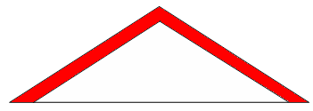Budi adalah seorang anggota pramuka yang memiliki kacu pramuka yang berbentuk seperti gambar di samping. Berbentuk bangun datar apakah gambar kacu pramuka di samping? Tuliskan sifat-sifatnya!

4. Perhatikanlah bangun di bawah ini kemudian isilah titik-titik yang tersedia!

A B Nama bangun …

Sisi-sisi yang sejajar …

Sisi-sisi yang berhadapan …

Jumlah titik sudut …

Jumlah ke 4 Sudutnya:

C D

A

B

C

5. Nama bangun …

Jumlah sisi …

Sisi-sisi yang sama panjang …

Banyaknya titik sudut …

Sudut-sudut yang sama besar…

**Kunci Jawaban Tes Siklus I**

1. a. Benda yang berbentuk segitiga yaitu atap rumah dilihat dari depan,

kacu pramuka , dan mistar siku-siku.

b.Benda yang berbentuk persegi panjang yaitu pintu, papan tulis dan jendela.

2.



. segitiga sama sisi persegi panjang

3. Bentuk bangun segitiga sama kaki

Sifat-sifat dari segitiga sama kaki adalah:

* 1. Memiliki dua sisi yang sama panjang
  2. Memiliki dua sudut yang sama besar
  3. Memiliki 3 titik sudut

4.

A B Nama bangun: Persegi panjang

Sisi-sisi yang sejajar : AB//CD dan AC//BD

Sisi-sisi yang berhadapan: AB-CD dan AC-BD

Jumlah titik sudut: 4

Jumlah ke 4 Sudutnya: 360º

C D

A

B

C

D

M

K

J

N

Nama bangun …

Sisi-sisi yang sejajar …

Sisi-sisi yang berhadapan …

Sisi-sisi yang sama panjang …

Sudut-sudut yang sama besar …

Digonal-diagonal …

Nama bangun …

Sisi-sisi yang sejajar …

Sisi-sisi yang berhadapan …

Sisi-sisi yang sama panjang …

Sudut-sudut yang sama besar …

Digonal-diagonal …

R

S

P

Q

Nama bangun …

Sisi-sisi yang sejajar …

Sisi-sisi yang berhadapan …

Sisi-sisi yang sama panjang …

Sudut-sudut yang sama besar …

Digonal-diagonal …

U

V

W

X

Nama bangun …

Sisi-sisi yang sejajar …

Sisi-sisi yang berhadapan

Sisi-sisi yang sama panjang …

Sudut-sudut yang sama besar …

Digonal-diagonal …

5.

A

B

C

Nama bangun : Segitiga sama sisi

A

B

C

D

M

K

J

N

Nama bangun …

Sisi-sisi yang sejajar …

Sisi-sisi yang berhadapan …

Sisi-sisi yang sama panjang …

Sudut-sudut yang sama besar …

Digonal-diagonal …

Nama bangun …

Sisi-sisi yang sejajar …

Sisi-sisi yang berhadapan …

Sisi-sisi yang sama panjang …

Sudut-sudut yang sama besar …

Digonal-diagonal …

R

S

P

Q

Nama bangun …

Sisi-sisi yang sejajar …

Sisi-sisi yang berhadapan …

Sisi-sisi yang sama panjang …

Sudut-sudut yang sama besar …

Digonal-diagonal …

U

V

W

X

Nama bangun …

Sisi-sisi yang sejajar …

Sisi-sisi yang berhadapan

Sisi-sisi yang sama panjang …

Sudut-sudut yang sama besar …

Digonal-diagonal …

A

B

C

D

M

K

J

N

Nama bangun …

Sisi-sisi yang sejajar …

Sisi-sisi yang berhadapan …

Sisi-sisi yang sama panjang …

Sudut-sudut yang sama besar …

Digonal-diagonal …

Nama bangun …

Sisi-sisi yang sejajar …

Sisi-sisi yang berhadapan …

Sisi-sisi yang sama panjang …

Sudut-sudut yang sama besar …

Digonal-diagonal …

R

S

P

Q

Nama bangun …

Sisi-sisi yang sejajar …

Sisi-sisi yang berhadapan …

Sisi-sisi yang sama panjang …

Sudut-sudut yang sama besar …

Digonal-diagonal …

U

V

W

X

Nama bangun …

Sisi-sisi yang sejajar …

Sisi-sisi yang berhadapan

Sisi-sisi yang sama panjang …

Sudut-sudut yang sama besar …

Digonal-diagonal …

Jumlah sisi: 3 yaitu AB, AC, dan BC

Sisi-sisi yang sama panjang : yaitu AB, AC,BC

Banyaknya titik sudut : 3

Sudut-sudut yang sama besar: <ABC=< ACB =< BAC

**Pedoman Penskoran Tes Siklus I**

|  |  |  |
| --- | --- | --- |
| **No** | **Kriteria Penilaian (Jawaban)** | **Skor** |
| 1 | Jika siswa menyebutkan 3 contoh bangun datar segitiga dan persegi panjang dengan tepat  Jika siswa menyebutkan 2 contoh bangun datar segitiga dan persegi panjang dengan tepat  Jika siswa menyebutkan 1 contoh bangun datar segitiga dan persegi panjang dengan tepat  Jika siswa tidak memberikan jawaban | 3  2  1  0 |
| 2 | Jika siswa menggambar segitiga dan persegi panjang dengan rapi dan benar  Jika siswa hanya menggambar salah satu segitiga atau persegi panjang dengan rapi dan benar  Jika siswa menggambar segitiga dan persegi panjang namun kurang rapi  Jika siswa tidak menggambar segitiga dan persegi panjang | 3  2  1  0 |
| 3 | Jika siswa menjawab 4 sifat segitiga dengan benar  Jika siswa menjawab 3 sifat segitiga dan benar  Jika siswa menjawab2 sifat segitiga dan benar  Jika siswa menjawab 1 sifat segitiga dan benar  Jika siswa tidak memberikan jawaban | 4  3  2  1  0 |
| 4 | Jika siswa menjawab 5 sifat persegi panjang dengan benar  Jika siswa menjawab 4 sifat persegi panjang dengan benar  Jika siswa menjawab3 sifat persegi panjang dengan benar  Jika siswa menjawab2 sifat persegi panjang dengan benar  Jika siswa menjawab1 sifat persegi panjang dengan benar  Jika siswa tidak memberikan jawaban | 5  4  3  2  1  0 |
| 5 | Jika siswa menjawab 5 sifat segitiga dengan benar  Jika siswa menjawab 4 sifat segitiga dengan benar  Jika siswa menjawab3 sifat segitiga dengan benar  Jika siswa menjawab2 sifat segitiga dengan benar  Jika siswa menjawab1 sifat segitiga dengan benar  Jika siswa tidak memberikan jawaban | 5  4  3  2  1  0 |
| Jumlah skor | | 20 |

$$NA=\frac{jumlahperolehanskor}{jumlahskormaksimal}×100=\frac{………}{20}x 100=$$

**Lampiran 11**

**DATA HASIL TES SIKLUS I**

|  |  |  |  |  |  |  |  |  |  |  |  |
| --- | --- | --- | --- | --- | --- | --- | --- | --- | --- | --- | --- |
| **No** | **Nis** | **Nama Siswa** | **Nomor Soal/Skor** | | | | | **Jumlah** | **Nilai** | **KKM** | **Ket.** |
| **1**  **(3)** | **2**  **(3)** | **3**  **(4)** | **4**  **(5)** | **5**  **(5)** |
| 1. | 0012009896 | Muh. Alwi Maulana | 2 | 2 | 1 | 4 | 5 | 14 | 70 | 65 | T |
| 2. | 00090910 | Alfian Maulana | 2 | 2 | 1 | 4 | 2 | 11 | 55 | 65 | TT |
| 3. | 003424716 | Muh.Nur | 2 | 3 | 2 | 3 | 2 | 12 | 60 | 65 | TT |
| 4. | 0034234769 | Muh Abbas Bahar | 3 | 2 | 3 | 3 | 5 | 16 | 80 | 65 | T |
| 5. | 0027599516 | Abdul Madil | 3 | 2 | 3 | 4 | 3 | 15 | 75 | 65 | T |
| 6. | 0034234717 | Alimran Syam | 3 | 2 | 2 | 4 | 4 | 15 | 75 | 65 | T |
| 7. | 0034234708 | Muh. Aminullah | 3 | 2 | 3 | 5 | 4 | 17 | 85 | 65 | T |
| 8. | 0034234719 | Muh.Rafli | 3 | 3 | 2 | 3 | 4 | 15 | 75 | 65 | T |
| 9. | 0034234710 | Mursalim Rajab | 3 | 3 | 3 | 2 | 5 | 16 | 80 | 65 | T |
| 10. | 0034234713 | Aldi Anggali | 3 | 3 | 3 | 4 | 2 | 15 | 75 | 65 | T |
| 11. | 0045637082 | Muh.Fadil | 3 | 2 | 2 | 5 | 3 | 15 | 75 | 65 | T |
| 12. | 0001348367 | Arrahmaini | 2 | 2 | 1 | 2 | 3 | 10 | 50 | 65 | TT |
| 13. | 0027599513 | Nurdilayanti | 3 | 2 | 1 | 4 | 2 | 12 | 60 | 65 | TT |
| 14. | 0027599517 | Jusnianti | 3 | 2 | 1 | 1 | 3 | 10 | 50 | 65 | TT |
| 15. | 0027599515 | Kartia Kamaruddin | 2 | 2 | 0 | 4 | 3 | 11 | 55 | 65 | TT |
| 16. | 0040298893 | Nurinsani | 3 | 3 | 3 | 5 | 4 | 18 | 90 | 65 | T |
| 17. | 0034234714 | Nurfatima Assahra | 3 | 2 | 2 | 4 | 3 | 14 | 70 | 65 | T |
| 18. | 0034234707 | Minarti | 3 | 3 | 3 | 3 | 2 | 14 | 70 | 65 | T |
| 19. | 0034274889 | Salmawati | 3 | 3 | 4 | 4 | 5 | 19 | 95 | 65 | T |
| 20. | 0034283471 | Nur Ayu Saputri | 3 | 3 | 3 | 5 | 3 | 17 | 85 | 65 | T |
| 21. | 0040298891 | Nurfadillah | 2 | 1 | 1 | 4 | 4 | 12 | 60 | 65 | TT |
| 22. | 0027195813 | Nurindah Ramadani | 3 | 2 | 2 | 4 | 4 | 15 | 75 | 65 | T |
| **Jumlah** | | | | | | | | | **1565** | Tuntas 15 siswa dan tidak tuntas 7 siswa | |
| **Rata – Rata = $\frac{Jumlah Nilai Keseluruhan}{Jumlah Siswa Keseluruhan}$ = $\frac{1565}{22}$** | | | | | | | | | **71,13** |
| **Kategori** | | | | | | | | | Cukup |
| **Ketuntasan Belajar = $\frac{Jumlah Siswa yang Mencapai KKM}{Jumlah Siswa Keseluruhan}$ x 100% *= $\frac{15}{22}$* x 100%** | | | | | | | | | **68,18 %** |
| **Ketidaktuntasan belajar= $\frac{Jumlah Siswa yang Mencapai KKM}{Jumlah Siswa Keseluruhan}$ x 100% = $\frac{7}{22}$ x 100%** | | | | | | | | | **31,82%** |

**Keterangan:**

**T= Tuntas TT = Tidak Tuntas**

**Lampiran 12**

**Distribusi Frekuensi Nilai Tes Hasil Belajar Siswa Pada Mata pelajaran Matematika Kelas V SD Negeri No.21 Bulukunyi**

**Siklus I**

|  |  |  |  |
| --- | --- | --- | --- |
| **Nilai** | **Kategori** | **Frekuensi** | **Persentase (%)** |
| 90 – 100 | Sangat Baik (SB) | 2 | 9,09 % |
| 80 – 89 | Baik (B) | 4 | 18,18 % |
| 65 – 79 | Cukup (C) | 11 | 50 % |
| 55 – 64 | Kurang (K) | 3 | 13,63 % |
| 0 – 54 | Sangat Kurang (SK) | 2 | 9,09 % |
| **Jumlah** | | 22 | 100 % |

**Data Deskripsi Ketuntasan Hasil Belajar Siswa Pada Mata Pelajaran**

**Matematika Kelas V SD Negeri No.21 Bulukunyi**

**Siklus I**

|  |  |  |  |
| --- | --- | --- | --- |
| **KKM** | **Kategori** | **Frekuensi** | **Presentase (%)** |
| 0,00 - 64,99  65,00 – 100 | Tidak Tuntas  Tuntas | 7  15 | 31,82 %  68,18 % |
| **Jumlah** | | 22 | 100 % |

**Lampiran 13**

**RENCANA PELAKSANAAN PEMBELAJARAN (RPP)**

**Siklus II Pertemuan I**

**Satuan Pendidikan : SD Negeri No. 21 Bulukunyi**

**Mata Pelajaran : Matematika**

**Kelas / Semester : V (Lima) / II (Dua)**

**Alokasi Waktu : 3 x 35 menit**

1. **STANDAR KOMPETENSI**

**6.** Memahami sifat-sifat bangun dan hubungan antar bangun

1. **KOMPETENSI DASAR**

6.1 Mengidentifikasi sifat-sifat bangun datar

**III. INDIKATOR**

* 1. Menyebutkan sifat-sifat bangun datar persegi
  2. Menggambar bangun datar Persegi berdasarkan sifat-sifatnya.

1. **TUJUAN PEMBELAJARAN**

Setelah melakukan kegiatan pembelajaran, siswa dapat:

* 1. Menyebutkan sifat-sifat bangun datar persegi dengan tepat
  2. Menggambar bangun datar persegi berdasarkan sifat-sifatnya dengan benar

1. **MATERI AJAR**

Sifat-sifat Bangun Datar Persegi

1. **PENDEKATAN DAN METODE PEMBELAJARAN**
2. Pendekatan Pembelajaran: Pembelajaran Matematika Realistik
3. Metode Pembelajaran :

* Ceramah
* Tanya Jawab
* Penugasan
* Diskusi

1. **MEDIA DAN SUMBER BELAJAR**
2. Media :

Bangun datar persegi

1. Sumber :

Soenarjo.2008.*Matematika 5 Untuk SD/MI Kelas 5*.Jakarta:Pusat Perbukuan, Departemen Pendidikan Nasional Halaman 228

1. **LANGKAH-LANGKAH PEMBELAJARAN**

|  |  |  |
| --- | --- | --- |
| **No.** | **Kegiatan** | **Waktu** |
| **1.** | 1. **Pendahuluan** 2. Salam pembuka 3. Guru mengarahkan siswa untuk berdo’a bersama 4. Mengecek kehadiran siswa 5. Melakukan apersepsi yang berkaitan dengan materi bangun datar, dengan menyuruh siswa menyebutkan contoh bangun datar yang mereka ketahui seperti persegi, segitiga, persegi panjang, trapesium. 6. Menyampaikan tujuan pembelajaran yang akan dicapai | **15 menit** |
| **2.** | 1. **Kegiatan Inti** 2. Guru memulai pembelajaran dengan mengajukan masalah kontekstual dengan menyuruh siswa menyebutkan bangun yang berbentuk seperti persegi yang sering mereka jumpai di lingkungan sehari-hari seperti pembungkus kerupuk, buku catatan, dan ubin lantai. 3. Guru menjelaskan materi tentang bangun datar persegi yang berkaitan dengan dunia anak-anak misalnya benda-benda yang sering dilihat siswa yang berbentuk persegi seperti ubin lantai, permukaan kotakkapur tulis, buku catatan. 4. Guru membimbing siswa untuk menyelesaikan masalah kontekstual dengan menyebutkan sifat-sifat yang dimiliki oleh persegi. 5. Guru membentuk siswa menjadi 4 kelompok, secara heterogen. 6. Guru membagikan LKS kepada masing-masing kelompok. 7. Siswa berdiskusi untuk menyelesaikan masalah yang telah diberikan sesuai dengan pengetahuan dan cara-cara mereka sendiri. 8. Guru membimbing siswa untuk mengerjakan tugas yang telah diberikan 9. Setelah beberapa menit masing-masing perwakilan kelompok mempresentasikan hasil diskusinya. 10. Kelompok yang lain menanggapi temannya yang presentasi. | **70 menit** |
| **3.** | 1. **Kegiatan akhir** 2. Guru bersama siswa menyimpulkan materi yang telah di ajarkan 3. Guru memberikan pekerjaan rumah sebagai tindak lanjut 4. Guru menyampaikan pesan-pesan moral dengan memotivasi siswa 5. Menutup pelajaran dengan memberi Salam | **20 menit** |

1. **PENILAIAN**

a. Teknik Penilaian : Tes

b. Bentuk instrumen : Essay

c. Instrumen soal : Terlampir

d. Kunci jawaban : Terlampir

e. Pedoman penskoran: Terlampir

1. **DAFTAR PUSTAKA**

Soenarjo.2008.*Matematika 5 Untuk SD/MI Kelas 5*.Jakarta:Pusat Perbukuan, Departemen Pendidikan Nasional.

Takalar, 20 Februari 2014

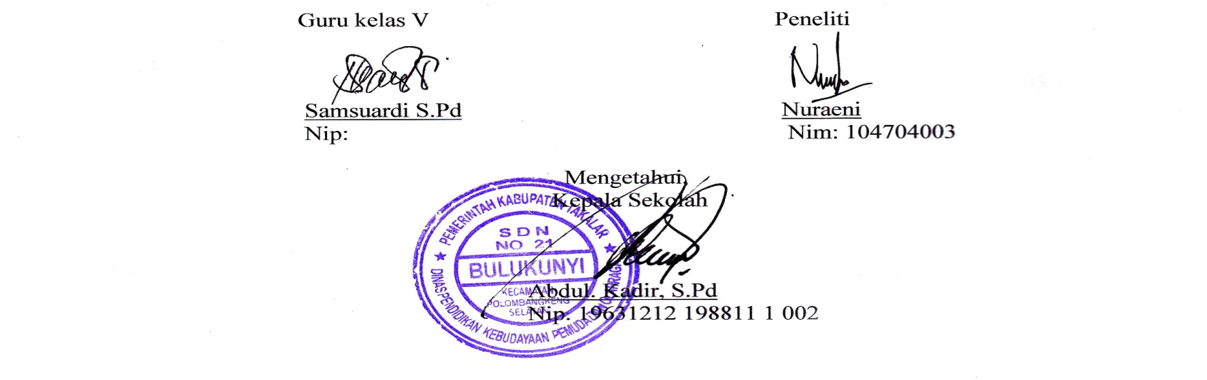

**Lampiran 14**

**LEMBAR KERJA SISWA  
Siklus II Pertemuan I**

Mata Pelajaran: Matematika

Kelas: V

Nama Kelompok:

1.

2.

3.

4.

5.

Petunjuk Soal:

1. Perhatikan bentuk dari ubin lantai sekolah yang ada di kelas
2. Gambarlah bentuk bangun datar tersebut di atas sebuah karton seperti gambar dibawah ini!

A

B

C

D

P

R

N

M

1. Lipatlah sisi BC pada bangun ABCD menurut garis MN

Apakah sisi BC berimpit dengan sisi AD?

Apakah ∠ABC berimpit dengan ∠ADC?

Apakah ∠BCD berimpit dengan ∠DAB?

1. Lipatlah sisi AB pada bangun ABCD menurut garis PR

Apakah sisi AB berimpit dengan sisi DC?

Berdasarkan kegiatan di atas, jawablah pertanyaan di bawah ini!

1. Berbentuk bangun datar apakah ubin tersebut?
2. Sebutkan ada berapa Sisi pada bangun ABCD?
3. Sebutkan ada berapa Sudut pada bangun ABCD?
4. Ada berapa sisi yang berhadapan pada bangun ABCD?
5. Berikan kesimpulan dari kegiatan yang kalian lakukan!

**Lampiran 15**

**HASIL OBSERVASI AKTIVITAS MENGAJAR GURU**

**Mata Pelajaran : Matematika**

**Hari/Tanggal : Kamis, 20 Februari 2014**

**Tindakan/Siklus : Siklus II Pertemuan I**

**Petunjuk :**

1. Amatilah pelaksanaan kegiatan belajar mengajar yang dilakukan oleh guru!
2. Isilah kolom pengamatan sesuai yang anda amati dengan memberi tanda ceklist(**√**)!

|  |  |  |  |  |  |
| --- | --- | --- | --- | --- | --- |
| **NO.** | **Aspek yang Diamati** | **Penilaian** | | | **Skor** |
| **3** | **2** | **1** |
|  | **Persiapan**  Guru mempersiapkan alat peraga yang dibutuhkan. | **√** |  |  | 3 |
|  | **Pembukaan**   1. Guru memulai pembelajaran dengan mengajukan masalah kontekstual. 2. Guru menjelaskan materi yang berkaitan dengan dunia anak-anak 3. Guru membimbing siswa untuk menyelesaikan masalah kontekstual. | **√**  **√** | **√** |  | 3  3  2 |
|  | **Proses Pembelajaran**   1. Guru membentuk siswa menjadi 4 kelompok, secara heterogen. 2. Guru membagikan LKS kepada masing-masing kelompok 3. Guru mengamati dan mengarahkan jalannya diskusi | **√**  **√** | **√** |  | 3  3  2 |
|  | **Penutup**   1. Guru bersama siswa menyimpulkan materi pelajaran. 2. Guru memberikan pekerjaan rumah. | **√** | **√** |  | 2  3 |
| **Jumlah** | | | | | **24** |
| **% Indikator Keberhasilan** | | | | | **88,8 %** |
| **Kategori** | | | | | **Baik** |

% Indikator Keberhasilan = $\frac{Skor indikator yang dicapai}{Skor total}$ x 100 %

Keterangan:

3 = Baik

2 = Cukup

1 = Kurang

Takalar, 20 Februari 2014

Observer

Nuraeni

NIM. 104704003

**RUBRIK PENILAIAN**

**OBSERVASI MENGAJAR GURU**

1. Guru mempersiapkan alat peraga yang dibutuhkan.
2. Baik, jika gurumempersiapkan alat peraga sangat sesuai dengan materi.

Cukup, jika guru mempersiapkan alat peraga kurang sesuai dengan materi.

* + 1. Kurang, jika guru tidak mempersiapkan alat peraga.

1. Guru memulai pembelajaran dengan mengajukan masalah kontekstual.
2. Baik, jika guru memulai pembelajaran dengan mengajukan masalah kontekstual dengan tepat.
3. Cukup, jika guru memulai pembelajaran dengan mengajukan masalah kontekstual kurang tepat.
4. Kurang, jika guru tidak mengajukan masalah kontekstual dalam pembelajaran.
5. Guru menjelaskan materi pembelajaran yang berkaitan dengan dunia anak-anak.
6. Baik jika guru menjelaskan materi pembelajaran yang berkaitan dengan dunia anak-anak secara jelas.
7. Cukup jika guru menjelaskan materi pembelajaran yang berkaitan dengan dunia anak-anak tidak jelas.
8. Kurang jika guru tidak menjelaskan materi pembelajaran yang berkaitan dengan dunia anak-anak.
9. Guru membimbing siswa untuk menyelesaikan masalah kontekstual.
10. Baik jika guru membimbing semua siswa untuk menyelesaikan masalah kontekstual.
11. Cukup jika guru membimbing sebagian siswa untuk menyelesaikan masalah kontekstual.
12. Kurang jika guru tidak membimbing siswa untuk menyelesaikan masalah kontekstual.
13. Guru membentuk siswa menjadi 4 kelompok, secara heterogen.
14. Baik jika guru membentuk siswa menjadi 4 kelompok, secara heterogen.
15. Cukup, jika guru membentuk siswa menjadi 4 kelompok, kurang heterogen.
16. Kurang jika guru tidak membentuk siswa menjadi 4 kelompok, secara heterogen.
17. Guru membagikan LKS kepada masing-masing kelompok.
18. Baik jika guru membagikan LKS kepada masing-masing kelompok dan menjelaskan petunjuk soalnya.
19. Cukup jika guru membagikan LKS namun tidak menjelaskan petunjuk solnya
20. Kurang jika guru tidak membagikan LKS kepada masing-masing kelompok.
21. Guru mengamati dan mengarahkan jalannya diskusi.
22. Baik jika guru mengamati dan mengarahkan seluruh jalannya diskusi.
23. Cukup jika guru hanya mengamati dan tidak mengarahkan jalannya diskusi atau sebaliknya.
24. Kurang jika guru tidak mengamati dan mengarahkan jalannya diskusi.
25. Guru bersama siswa menyimpulkan materi pelajaran.
26. Baik jika guru melibatkan siswa pada saat menyimpulkan materi

pembelajaran.

1. Cukup jika guru kurang melibatkan siswa pada saat menyimpulkan materi

pembelajaran.

1. Kurang jika guru tidak melibatkan siswa pada saat menyimpulkan materi

pembelajaran.

1. Guru memberikan pekerjaan rumah.
2. Baik jika guru memberikan pekerjaan rumah kepada seluruh siswa.
3. Cukup jika guru memberikan pekerjaan rumah kepada sebagian siswa.
4. Kurang jika guru tidak memberikan pekerjaan rumah kepada siswa.

**Lampiran 16**

**HASIL OBSERVASI AKTIVITAS BELAJAR SISWA**

**Mata Pelajaran : Matematika**

**Hari/Tanggal : Kamis, 20 Februari 2014**

**Tindakan/Siklus : Siklus II Pertemuan 1**

**Petunjuk :**

1. Amatilah pelaksanaan kegiatan belajar mengajar yang dilakukan oleh siswa!
2. Isilah kolom pengamatan sesuai yang anda amati dengan memberi tanda ceklist (**√**)!

|  |  |  |  |  |  |
| --- | --- | --- | --- | --- | --- |
| **No** | **Aspek yang Diamati** | **Penilaian** | | | **Skor** |
| **3** | **2** | **1** |
| **1.** | **Persiapan**  Siswa membantu guru menyiapkan alat peraga yang dibutuhkan dalam pembelajaran. | **√** |  |  | 3 |
| 2. | **Pembukaan**   1. Siswa mendengarkan masalah kontekstual yang diajukan guru. 2. Siswa menggunakan berbagai cara untuk menyelesaikan masalah. 3. Siswa memperhatikan penjelasan guru. | **√**  **√** | **√** |  | 3  2  3 |
| 3. | **Proses pembelajaran**   1. Siswa bergabung dengan masing-masing kelompoknya berdasarkan kelompok yang telah dibagi guru. 2. Siswa berdiskusi secara berkelompok untuk menyelesaikan masalah. 3. Siswa mempresentasikan hasil diskusinya. 4. Siswa menanggapi hasil diskusi. | **√**  **√** | **√**  **√** |  | 3  2  3  2 |
| 4. | **Penutup**  Siswa menarik kesimpulan tentang apa yang telah mereka pelajari |  | **√** |  | 2 |
| **Jumlah** | | | | | **23** |
| **% Indikator Keberhasilan** | | | | | **85,18 %** |
| **Kategori** | | | | | **Sangat**  **Baik** |

% Indikator Keberhasilan = $\frac{Skor indikator yang dicapai}{Skor total}$ x 100 %

Keterangan:

3 = Baik

2 = Cukup

1 = Kurang

Takalar, 20 Februari 2014

Observer

Nuraeni

NIM. 104704003

**RUBRIK PENILAIAN OBSERVASI SISWA**

1. Siswa membantu guru menyiapkan alat peraga yang dibutuhkan dalam pembelajaran.
2. Baik, jika siswa membantu guru menyiapkan alat peraga yang dibutuhkan

dalam pembelajaran.

1. Cukup, jika siswa membantu guru menyiapkan alat peraga yang tidak

dibutuhkan dalam pembelajaran.

1. Kurang, jika siswa tidak membantu guru menyiapkan alat peraga yang

dibutuhkan dalam pembelajaran.

1. Siswa mendengarkan masalah kontekstual yang diajukan guru.
2. Baik, jika siswa tenang mendengarkan masalah kontekstual yang diajukan guru.
3. Cukup, jika siswa kurang tenang mendengarkan masalah kontekstual yang diajukan guru.
4. Kurang, jika siswa tidak mendengarkan masalah kontekstual yang diajukan guru.
5. Siswa menggunakan berbagai strategi untuk menyelesaikan masalah.
6. Baik, jika siswa menggunakan berbagai strategi untuk menyelesaikan masalah dengan tepat.
7. Cukup, jika siswa menggunakan berbagai strategi namun kurang tepat untuk menyelesaikan masalah.
8. Kurang, jika siswa tidak menggunakan berbagai strategi untuk menyelesaikan masalah.
9. Siswa memperhatikan penjelasan guru.
10. Baik jika siswa aktif bertanya tentang hal yang tidak dimengerti pada saat guru menjelaskan materi pembelajaran
11. Cukup jika siswa kurang aktif bertanya tentang hal yang tidak dimengerti pada saat guru menjelaskan materi pembelajaran
12. Kurang jika siswa tidak memperhatikan penjelasan materi yang dibawakan oleh guru
13. Siswa bergabung dengan kelompoknya masing-masing berdasarkan kelompok yang telah dibagi guru.
14. Jika siswa tenang saat berkumpul dengan kelompoknya masing-masing
15. Jika siswa kurang tenang saat berkumpul dengan kelompoknya masing-masing.
16. Jika siswa ribut saat berkumpul dengan kelompoknya masing-masing.
17. Siswa berdiskusi secara berkelompok untuk menyelesaikan masalah.
18. Baik jika semuasiswa berdiskusi secara berkelompok untuk menyelesaikan masalah.
19. Cukup jika sebagian siswa berdiskusi secara berkelompok untuk menyelesaikan masalah.
20. Kurang, jika siswa tidak berdiskusi secara berkelompok untuk menyelesaikan masalah.
21. Siswa mempresentasikan hasil diskusinya.
22. Baik jika siswa mempresentasikan hasil diskusinya dengan jelas.
23. Cukup jika siswa mempresentasikan hasil diskusinya kurang jelas.
24. Kurang jikasiswa mempresentasikan hasil diskusinya tidak jelas.
25. Siswa menanggapi hasil diskusi kelompok lain.
26. Baik jika siswa antusias menanggapi hasil diskusi.
27. Cukup jika siswa kurang antusias menanggapi hasil diskusi.
28. Kurang jika siswa tidak menanggapi hasil diskusi
29. Siswa menarik kesimpulan tentang apa yang telah mereka pelajari
30. Baik, jika siswa menarik kesimpulan tentang apa yang telah mereka pelajari dengan tepat.
31. Cukup, jika siswa menarik kesimpulan tentang apa yang telah mereka pelajarinamun kurang tepat.
32. Kurang, jika siswa tidak menarik kesimpulan tentang apa yang telah mereka pelajari.

**Lampiran 17**

**RENCANA PELAKSANAAN PEMBELAJARAN (RPP)**

**Siklus II Pertemuan II**

**Satuan Pendidikan : SD Negeri No. 21 Bulukunyi**

**Mata Pelajaran : Matematika**

**Kelas / Semester : V (Lima) / II (Dua)**

**Alokasi Waktu : 2 x 35 menit**

1. **STANDAR KOMPETENSI**

**6.** Memahami sifat-sifat bangun dan hubungan antar bangun

1. **KOMPETENSI DASAR**

6.1 Mengidentifikasi sifat-sifat bangun datar

1. **INDIKATOR**
   1. Menyebutkan sifat-sifat bangun datar trapesium
   2. Menggambar bangun datar trapesium berdasarkan sifat-sifatnya.
2. **TUJUAN PEMBELAJARAN**

Setelah melakukan kegiatan pembelajaran, siswa dapat:

* 1. Menyebutkan sifat-sifat bangun datar trapezium dengan tepat
  2. Menggambar bangun datar trapesium berdasarkan sifat-sifatnya dengan benar

1. **MATERI AJAR**

Sifat-Sifat Bangun Datar Trapesium

1. **PENDEKATAN DAN METODE PEMBELAJARAN**
2. Pendekatan Pembelajaran: Pembelajaran Matematika Realistik
3. Metode Pembelajaran :

* Ceramah
* Tanya Jawab
* Penugasan
* Diskusi

1. **MEDIA DAN SUMBER BELAJAR**
2. Media :

Bangun datar trapesium

1. Sumber :

Sumanto.2008. *Gemar Matematika 5: untuk kelas V SD/MI.* Jakarta: Pusat Perbukuan, Departemen Pendidikan Nasional. Halaman 132-134

1. **LANGKAH-LANGKAH PEMBELAJARAN**

|  |  |  |
| --- | --- | --- |
| **No.** | **Kegiatan** | **Waktu** |
| **1.** | 1. **Pendahuluan** 2. Salam pembuka 3. Guru mengarahkan siswa untuk berdo’a bersama 4. Mengecek kehadiran siswa 5. Melakukan apersepsi yang berkaitan dengan materi bangun datar, dengan menyuruh siswa menyebutkan contoh bangun datar yang mereka ketahui seperti persegi, segitiga trapesium. 6. Menyampaikan tujuan pembelajaran yang akan dicapai | **15 menit** |
| **2.** | 1. **Kegiatan Inti** 2. Guru memulai pembelajaran dengan mengajukan masalah kontekstual dengan menyuruh siswa menyebutkan bangun yang berbentuk seperti trapezium yang sering mereka jumpai di lingkungan sehari-hari seperti bagian atap sekolah, pot bunga. 3. Guru menjelaskan materi tentang bangun datar trapesium yang berkaitan dengan dunia anak-anak misalnya benda-benda yang sering dilihat siswa yang berbentuk trapesium seperti pot bunga dan atap sekolah. 4. Beberapa siswa diminta untuk menggambar di papan tulis mengenai bentuk atap sekolah yang berbentuk seperti trapesium. 5. Guru membimbing siswa untuk menyelesaikan masalah kontekstual dengan menyebutkan sifat-sifat yang dimiliki oleh trapesium lewat benda yang telah di gambar ole temannya di papan tulis. 6. Guru membentuk siswa menjadi 4 kelompok, secara heterogen 7. Guru membagikan LKS kepada masing-masing kelompok. 8. Siswa berdiskusi untuk menyelesaikan masalah yang telah diberikan sesuai dengan pengetahuan dan cara-cara mereka sendiri. 9. Guru membimbing siswa untuk mengerjakan tugas yang telah diberikan 10. Setelah beberapa menit masing-masing perwakilan kelompok mempresentasikan hasil diskusinya. 11. Kelompok yang lain memberi tanggapan terhadap pemaparan kelompok yang tampil. | **70 menit** |
| **3.** | 1. **Kegiatan akhir** 2. Guru bersama siswa menyimpulkan materi yang telah di ajarkan 3. Guru memberikan pekerjaan rumah sebagai tindak lanjut 4. Guru menyampaikan pesan-pesan moral dengan memotivasi siswa 5. Menutup pelajaran dengan memberi Salam | **20 menit** |

1. **PENILAIAN**

a. Teknik Penilaian : Tes

b. Bentuk instrumen : Essay

c. Instrumen soal : Terlampir

d. Kunci jawaban : Terlampir

e. Pedoman penskoran: Terlampir

1. **DAFTAR PUSTAKA**

Sumanto.2008. *Gemar Matematika 5: untuk kelas V SD/MI.* Jakarta: Pusat Perbukuan, Departemen Pendidikan Nasional.

Takalar, 24 Februari 2014

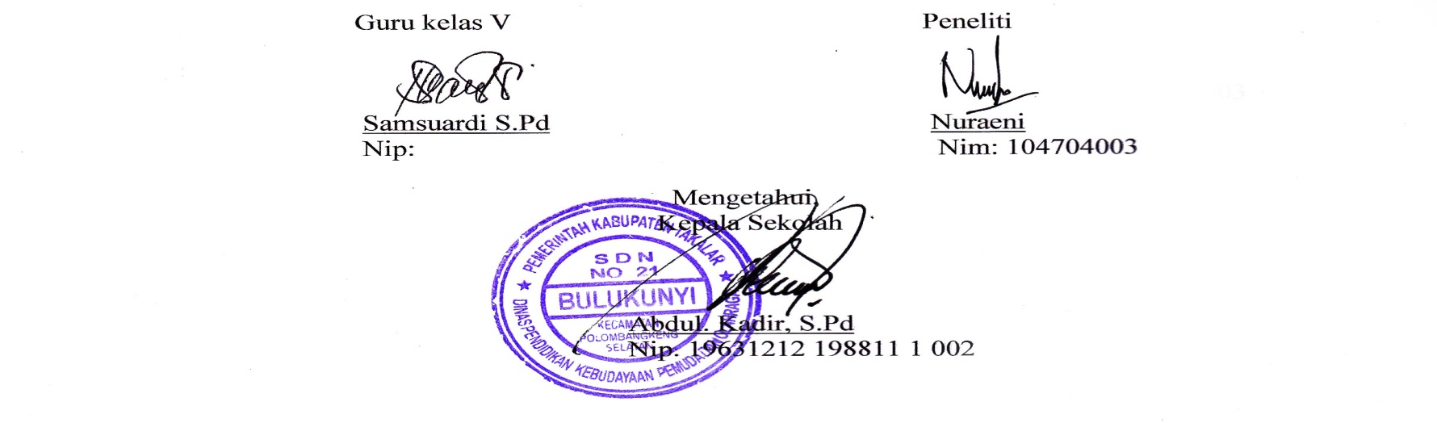

**Lampiran 18**

**LEMBAR KERJA SISWA   
Siklus II Pertemuan II**

Mata Pelajaran: Matematika

Kelas: V

Nama Kelompok:

1.

2.

3.

4.

5.

Petunjuk Soal:

Amatilah bangun-bangun trapesium berikut ini kemudian tentukan jenisnya!

Isilah titik-titikdengan ‘ss’untuk trapesium siku-siku, ‘sk’ untuk trapesium sama kaki, dan ‘sb’ untuk trapesium sebarang

a b o p e f

c d q r g h

1 2 3

c f g j k m

d e h i l n

4 5 6

m

h p k l

i

o

k r o h

j q

i n i

7 8 9 10

1. Berdasarkan gambar di atas jawablah pertanyaan di bawah ini
2. Berapa banyak sisi trapesium?
3. Berapa banyak titik sudutnya?
4. Berapa pasang sisi yang sejajar pada trapesium sama kaki?
5. Pada trapesium sama kaki, apakah sisi-sisi yang tidak sejajar sama panjang?
6. Pada trapesium siku-siku ada berapa sudut siku-sikunya?

**Lampiran 19**

**DATA HASIL LEMBAR KERJA SISWA**

**PERTEMUAN I DAN II**

**SIKLUS II**

**Pertemuan I**

|  |  |  |
| --- | --- | --- |
| **No** | **Nama Kelompok** | **Nilai** |
|
| 1 | Kelompok I | 100 |
| 2 | Kelompok II | 93,3 |
| 3 | Kelompok III | 86,6 |
| 4 | Kelompok IV | 100 |

**Pertemuan II**

|  |  |  |
| --- | --- | --- |
| **No** | **Nama Kelompok** | **Nilai** |
|
| 1 | Kelompok I | 93,3 |
| 2 | Kelompok II | 100 |
| 3 | Kelompok III | 100 |
| 4 | Kelompok IV | 100 |

**Lampiran 20**

**HASIL OBSERVASI AKTIVITAS MENGAJAR GURU**

**Mata Pelajaran : Matematika**

**Hari/Tanggal : Senin, 24 Februari 2014**

**Tindakan/Siklus : Siklus II Pertemuan 1I**

**Petunjuk :**

1. Amatilah pelaksanaan kegiatan belajar mengajar yang dilakukan oleh guru!
2. Isilah kolom pengamatan sesuai yang anda amati dengan memberi tanda ceklist(**√**)!

|  |  |  |  |  |  |
| --- | --- | --- | --- | --- | --- |
| **NO.** | **Aspek yang Diamati** | **Penilaian** | | | **Skor** |
| **3** | **2** | **1** |
|  | **Persiapan**  Guru mempersiapkan alat peraga yang dibutuhkan. | **√** |  |  | 3 |
|  | **Pembukaan**   1. Guru memulai pembelajaran dengan mengajukan masalah kontekstual. 2. Guru menjelaskan materi yang berkaitan dengan dunia anak-anak 3. Guru membimbing siswa untuk menyelesaikan masalah kontekstual. | **√**  **√** | **√** |  | 3  3  2 |
|  | **Proses Pembelajaran**   1. Guru membentuk siswa menjadi 4 kelompok, secara heterogen. 2. Guru membagikan LKS kepada masing-masing kelompok 3. Guru mengamati dan mengarahkan jalannya diskusi | **√**  **√**  **√** |  |  | 3  3  3 |
|  | **Penutup**   1. Guru bersama siswa menyimpulkan materi pelajaran. 2. Guru memberikan pekerjaan rumah. | **√**  **√** |  |  | 3  3 |
| **Jumlah** | | | | | **26** |
| **% Indikator Keberhasilan** | | | | | **96,29%** |
| **Kategori** | | | | | **Sangat**  **Baik** |

% Indikator Keberhasilan = $\frac{Skor indikator yang dicapai}{Skor total}$ x 100 %

Keterangan:

3 = Baik

2 = Cukup

1 = Kurang

Takalar, 24 Februari 2014

Observer

Nuraeni

NIM. 104704003

**RUBRIK PENILAIAN**

**OBSERVASI MENGAJAR GURU**

1. Guru mempersiapkan alat peraga yang dibutuhkan.
2. Baik, jika gurumempersiapkan alat peraga sangat sesuai dengan materi.
3. Cukup, jika guru mempersiapkan alat peraga kurang sesuai dengan materi.
   * 1. Kurang, jika guru tidak mempersiapkan alat peraga.
4. Guru memulai pembelajaran dengan mengajukan masalah kontekstual.
5. Baik, jika guru memulai pembelajaran dengan mengajukan masalah kontekstual dengan tepat.
6. Cukup, jika guru memulai pembelajaran dengan mengajukan masalah kontekstual kurang tepat.
7. Kurang, jika guru tidak mengajukan masalah kontekstual dalam pembelajaran.
8. Guru menjelaskan materi pembelajaran yang berkaitan dengan dunia anak-anak.
9. Baik jika guru menjelaskan materi pembelajaran yang berkaitan dengan dunia anak-anak secara jelas.
10. Cukup jika guru menjelaskan materi pembelajaran yang berkaitan dengan dunia anak-anak tidak jelas.
11. Kurang jika guru tidak menjelaskan materi pembelajaran yang berkaitan dengan dunia anak-anak.
12. Guru membimbing siswa untuk menyelesaikan masalah kontekstual.
13. Baik jika guru membimbing semua siswa untuk menyelesaikan masalah kontekstual.
14. Cukup jika guru membimbing sebagian siswa untuk menyelesaikan masalah kontekstual.
15. Kurang jika guru tidak membimbing siswa untuk menyelesaikan masalah kontekstual.
16. Guru membentuk siswa menjadi 4 kelompok, secara heterogen.
17. Baik jika guru membentuk siswa menjadi 4 kelompok, secara heterogen.
18. Cukup, jika guru membentuk siswa menjadi 4 kelompok, kurang heterogen.
19. Kurang jika guru tidak membentuk siswa menjadi 4 kelompok, secara heterogen.
20. Guru membagikan LKS kepada masing-masing kelompok.
21. Baik jika guru membagikan LKS kepada masing-masing kelompok dan menjelaskan petunjuk soalnya.
22. Cukup jika guru membagikan LKS namun tidak menjelaskan petunjuk solnya
23. Kurang jika guru tidak membagikan LKS kepada masing-masing kelompok.
24. Guru mengamati dan mengarahkan jalannya diskusi.
25. Baik jika guru mengamati dan mengarahkan seluruh jalannya diskusi.
26. Cukup jika guru hanya mengamati dan tidak mengarahkan jalannya diskusi atau sebaliknya.
27. Kurang jika guru tidak mengamati dan mengarahkan jalannya diskusi.
28. Guru bersama siswa menyimpulkan materi pelajaran.
29. Baik jika guru melibatkan siswa pada saat menyimpulkan materi

pembelajaran.

1. Cukup jika guru kurang melibatkan siswa pada saat menyimpulkan materi

pembelajaran.

1. Kurang jika guru tidak melibatkan siswa pada saat menyimpulkan materi

pembelajaran.

1. Guru memberikan pekerjaan rumah.
2. Baik jika guru memberikan pekerjaan rumah kepada seluruh siswa.
3. Cukup jika guru memberikan pekerjaan rumah kepada sebagian siswa.
4. Kurang jika guru tidak memberikan pekerjaan rumah kepada siswa.

**Lampiran 21**

**HASIL OBSERVASI AKTIVITAS BELAJAR SISWA**

**Mata Pelajaran : Matematika**

**Hari/Tanggal : Senin, 24 Februari 2014**

**Tindakan/Siklus : Siklus II Pertemuan 1I**

**Petunjuk :**

1. Amatilah pelaksanaan kegiatan belajar mengajar yang dilakukan oleh siswa!
2. Isilah kolom pengamatan sesuai yang anda amati dengan memberi tanda ceklist (**√**)!

|  |  |  |  |  |  |
| --- | --- | --- | --- | --- | --- |
| **No** | **Aspek yang Diamati** | **Penilaian** | | | **Kategori** |
| **3** | **2** | **1** |
| **1.** | **Persiapan**  Siswa membantu guru menyiapkan alat peraga yang dibutuhkan dalam pembelajaran. | **√** |  |  | 3 |
| 2. | **Pembukaan**   1. Siswa mendengarkan masalah kontekstual yang diajukan guru. 2. Siswa menggunakan berbagai cara untuk menyelesaikan masalah. 3. Siswa memperhatikan penjelasan guru. | **√**  **√**  **√** |  |  | 3  3  3 |
| 3. | **Proses pembelajaran**   1. Siswa bergabung dengan masing-masing kelompoknya berdasarkan kelompok yang telah dibagi guru. 2. Siswa berdiskusi secara berkelompok untuk menyelesaikan masalah. 3. Siswa mempresentasikan hasil diskusinya. 4. Siswa menanggapi hasil diskusi. | **√**  **√**  **√** | **√** |  | 3  3  3  2 |
| 4. | **Penutup**  Siswa menarik kesimpulan tentang apa yang telah mereka pelajari | **√** |  |  | 3 |
| **Jumlah** | | | | | **26** |
| **% Indikator Keberhasilan** | | | | | **96,29 %** |
| **Kategori** | | | | | **Sangat**  **Baik** |

% Indikator Keberhasilan = $\frac{Skor indikator yang dicapai}{Skor total}$ x 100 %

Keterangan:

3 = Baik

2 = Cukup

1 = Kurang

Takalar, 24 Februari 2014

Observer

Nuraeni

NIM. 104704003

**RUBRIK PENILAIAN OBSERVASI SISWA**

* + - 1. Siswa membantu guru menyiapkan alat peraga yang dibutuhkan dalam pembelajaran.

1. Baik, jika siswa membantu guru menyiapkan alat peraga yang dibutuhkan dalam pembelajaran.
2. Cukup, jika siswa membantu guru menyiapkan alat peraga yang tidak dibutuhkan dalam pembelajaran.
3. Kurang, jika siswa tidak membantu guru menyiapkan alat peraga yang dibutuhkan dalam pembelajaran.

2. Siswa mendengarkan masalah kontekstual yang diajukan guru.

1. Baik, jika siswa tenang mendengarkan masalah kontekstual yang diajukan guru.
2. Cukup, jika siswa kurang tenang mendengarkan masalah kontekstual yang diajukan guru.
3. Kurang, jika siswa tidak mendengarkan masalah kontekstual yang diajukan guru.
4. Siswa menggunakan berbagai strategi untuk menyelesaikan masalah.
5. Baik, jika siswa menggunakan berbagai strategi untuk menyelesaikan masalah dengan tepat.
6. Cukup, jika siswa menggunakan berbagai strategi namun kurang tepat untuk menyelesaikan masalah.
7. Kurang, jika siswa tidak menggunakan berbagai strategi untuk menyelesaikan masalah.
8. Siswa memperhatikan penjelasan guru.
9. Baik jika siswa aktif bertanya tentang hal yang tidak dimengerti pada saat guru menjelaskan materi pembelajaran
10. Cukup jika siswa kurang aktif bertanya tentang hal yang tidak dimengerti pada saat guru menjelaskan materi pembelajaran
11. Kurang jika siswa tidak memperhatikan penjelasan materi yang dibawakan oleh guru
12. Siswa bergabung dengan kelompoknya masing-masing berdasarkan kelompok yang telah dibagi guru.
13. Jika siswa tenang saat berkumpul dengan kelompoknya masing-masing
14. Jika siswa kurang tenang saat berkumpul dengan kelompoknya masing-masing.
15. Jika siswa ribut saat berkumpul dengan kelompoknya masing-masing.
16. Siswa berdiskusi secara berkelompok untuk menyelesaikan masalah.
17. Baik jika semuasiswa berdiskusi secara berkelompok untuk menyelesaikan masalah.
18. Cukup jika sebagian siswa berdiskusi secara berkelompok untuk menyelesaikan masalah.
19. Kurang, jika siswa tidak berdiskusi secara berkelompok untuk menyelesaikan masalah.
20. Siswa mempresentasikan hasil diskusinya.
21. Baik jika siswa mempresentasikan hasil diskusinya dengan jelas.
22. Cukup jika siswa mempresentasikan hasil diskusinya kurang jelas.
23. Kurang jikasiswa mempresentasikan hasil diskusinya tidak jelas.
24. Siswa menanggapi hasil diskusi kelompok lain.
25. Baik jika siswa antusias menanggapi hasil diskusi.
26. Cukup jika siswa kurang antusias menanggapi hasil diskusi.
27. Kurang jika siswa tidak menanggapi hasil diskusi
28. Siswa menarik kesimpulan tentang apa yang telah mereka pelajari
29. Baik, jika siswa menarik kesimpulan tentang apa yang telah mereka pelajari dengan tepat.
30. Cukup, jika siswa menarik kesimpulan tentang apa yang telah mereka pelajarinamun kurang tepat.
31. Kurang, jika siswa tidak menarik kesimpulan tentang apa yang telah mereka pelajari.

**Lampiran 22**

**TES AKHIR SIKLUS II**

Nama :

Mata Pelajaran : Matematika

Kelas/Semester : V/ II

Hari/Tanggal :

Jawablah pertanyaan dibawah ini !

Sebutkalah 3 benda yang berbentuk persegi dan trapesium yang ada di

sekelilingmu.

Ayah dan ibu berencana untuk merenovasi lantai rumah. Setelah

berunding akhirnya mereka memutuskan untuk memilih ubin yang bentuk

persegi.

* + - 1. Gambarkan sketsa bentuk ubin tersebut!
      2. Tuliskan sifat-sifat dari sketsa bentuk ubin tersebut!

3.

Di depan ruang kelas V terdapat beberapa pot bunga, salah satunya memiliki bentuk sisi seperti gambar di samping. Jika masing-masing sudutnya diberi simbol A, B, C, dan D,

A

B

1. Berbentuk apakah bangun ABCD di samping?
2. Tuliskanlah sisi-sisi yang berhadapan dan

sejajar!

1. Tuliskanlah sudut-sudut yang sama besar!

C

D

4. Perhatikanlah bangun di bawah ini kemudian isilah titik-titik yang tersedia!

A B Nama bangun …

Sisi-sisi yang sejajar …

Jumlah titik sudut …

C D Sebutkan sudut yang besarnya 90º

Jumlah sisi….

5. O P Nama bangun …

Jumlah sisi …

Sisi-sisi yang sama berhadapan …

Q R Banyaknya titik sudut …

Nama Sudut yang di bentuk …

**Kunci Jawaban Tes Siklus II**

1. a. Benda yang berbentuk persegi yaitu,ubin lantai, permukaan kotak kapur tulis

dan buku catatan.

b. Benda yang berbentuk trapesium yaitu, pot bunga, atap sekolah, karton yang

dibentuk trapesium.

1. Gambar sketsa bentuk ubin adalah:

A

B

C

D

Sifat-sifat dari sketsa bentuk ubin adalah:

* 1. Memiliki empat sisi yang sama panjang
  2. Keempat sudutnya membentuk sudut siku-siku
  3. Kedua diogonalnya saling membagi 2 sama panjang
  4. Memiliki 4 titik sudut.

1. a. Bangun ABCD adalah trapesium sama kaki.

b. Sisi yang berhadapan dan sejajar adalah sisi AB dan DC.

c. Sudut-sudut yang sama besar adalah ∠ADC = ∠DCB dan ∠BAD = ∠CBA.

1. Nama bangun trapesium siku-siku

Sisi-sisi yang sejajar AB // CD

Jumlah titik sudut 4 yaitu, sudut A,B,C,D

Sudut yang besarnya 90ºyaitu: < ACD dan < BAC

Jumlah sisi ada 4 yaitu sisi AB, CD, AC,dan BD

1. Nama bangun persegi

Jumlah sisi 4 yaitu sisi OP,PR,QR, dan QO

Sisi-sisi yang sama berhadapan OP,dan QR, OQ dan PR

Banyaknya titik sudut 4 yaitu O,P,Q R

Nama Sudut yang dibentuk yaitu sudut siku-siku

**Pedoman Penskoran Tes Siklus II**

|  |  |  |
| --- | --- | --- |
| **No** | **Kriteria Penilaian (Jawaban)** | **Skor** |
| 1 | Jika siswa menyebutkan 3 contoh bangun datar persegi dan trapesium dengan tepat  Jika siswa menyebutkan 2 contoh bangun datar persegi dan trapesium dengan tepat  Jika siswa menyebutkan 1 contoh bangun datar persegi dan trapesium dengan tepat  Jika siswa tidak memberikan jawaban | 3  2  1  0 |
| 2 | Jika siswa menggambar persegi dengan rapi dan menjawab 3 sifat-sifat dari persegi dengan tepat  Jika siswa menggambar persegi namun kurang rapi dan menjawab 3 sifat-sifat dari persegi dengan tepat  Jika siswa menggambar persegi namun kurang rapi dan menjawab 2 sifat-sifat dari persegi dengan tepat  Jika siswa menggambar persegi dan menjawab 1 sifat-sifat dari persegi dengan tepat  Jika siswa tidak memberikan jawaban | 4  3  2  1  0 |
| 3 | Jika siswa menjawab 3 pertanyaan dengan tepat  Jika siswa menjawab2 pertanyaan dengan tepat  Jika siswa menjawab 1 pertanyaan dengan tepat  Jika siswa tidak memberikan jawaban | 3  2  1  0 |
| 4 | Jika siswa menjawab 5 sifat trapesium dengan tepat  Jika siswa menjawab 4 sifat trapesium dengan tepat  Jika siswa menjawab3 sifat trapesium dengan tepat  Jika siswa menjawab2 sifat trapesium dengan tepat  Jika siswa menjawab1 sifat trapesium dengan tepat  Jika siswa tidak memberikan jawaban | 5  4  3  2  1  0 |
| 5 | Jika siswa menjawab 5 sifat persegi dengan tepat  Jika siswa menjawab 4 sifat persegi dengan tepat  Jika siswa menjawab3 sifat persegi dengan tepat  Jika siswa menjawab2 sifat persegi dengan tepat  Jika siswa menjawab1 sifat persegi dengan tepat  Jika siswa tidak memberikan jawaban | 5  4  3  2  1  0 |
| Jumlah skor | | 20 |

$$NA=\frac{jumlahperolehanskor}{jumlahskormaksimal}×100=\frac{………}{20}x 100=$$

**Lampiran 23**

**DATA HASIL TES SIKLUS II**

|  |  |  |  |  |  |  |  |  |  |  |  |
| --- | --- | --- | --- | --- | --- | --- | --- | --- | --- | --- | --- |
| **No** | **Nis** | **Nama Siswa** | **Nomor Soal/Skor** | | | | | **Jumlah** | **Nilai** | **KKM** | **Ket.** |
| **1**  **(3)** | **2**  **(4)** | **3**  **(3)** | **4**  **(5)** | **5**  **(5)** |
| 1. | 0012009896 | Muh. Alwi Maulana | 2 | 3 | 3 | 4 | 5 | 17 | 85 | 65 | T |
| 2. | 00090910 | Alfian Maulana | 2 | 4 | 2 | 4 | 4 | 16 | 80 | 65 | T |
| 3. | 003424716 | Muh.Nur | 2 | 3 | 2 | 2 | 4 | 13 | 65 | 65 | T |
| 4. | 0034234769 | Muh Abbas Bahar | 2 | 4 | 2 | 5 | 4 | 17 | 85 | 65 | T |
| 5. | 0027599516 | Abdul Madil | 3 | 4 | 3 | 5 | 5 | 20 | 100 | 65 | T |
| 6. | 0034234717 | Alimran Syam | 2 | 4 | 1 | 5 | 5 | 17 | 85 | 65 | T |
| 7. | 0034234708 | Muh. Aminullah | 2 | 4 | 2 | 5 | 5 | 18 | 90 | 65 | T |
| 8. | 0034234719 | Muh.Rafli | 3 | 3 | 2 | 3 | 4 | 16 | 80 | 65 | T |
| 9. | 0034234710 | Mursalim Rajab | 2 | 3 | 2 | 4 | 5 | 16 | 80 | 65 | T |
| 10. | 0034234713 | Aldi Anggali | 3 | 4 | 2 | 5 | 5 | 19 | 95 | 65 | T |
| 11. | 0045637082 | Muh.Fadil | 2 | 3 | 1 | 4 | 5 | 15 | 75 | 65 | T |
| 12. | 0001348367 | Arrahmaini | 2 | 2 | 1 | 3 | 3 | 11 | 55 | 65 | TT |
| 13. | 0027599513 | Nurdilayanti | 2 | 2 | 3 | 3 | 4 | 14 | 70 | 65 | T |
| 14. | 0027599517 | Jusnianti | 2 | 3 | 2 | 3 | 3 | 13 | 65 | 65 | T |
| 15. | 0027599515 | Kartia Kamaruddin | 3 | 3 | 2 | 1 | 3 | 12 | 60 | 65 | TT |
| 16. | 0040298893 | Nurinsani | 3 | 4 | 3 | 5 | 5 | 20 | 100 | 65 | T |
| 17. | 0034234714 | Nurfatima Assahra | 2 | 4 | 2 | 5 | 5 | 18 | 90 | 65 | T |
| 18. | 0034234707 | Minarti | 2 | 2 | 2 | 4 | 4 | 14 | 70 | 65 | T |
| 19. | 0034274889 | Salmawati | 3 | 4 | 3 | 5 | 5 | 20 | 100 | 65 | T |
| 20. | 0034283471 | Nur Ayu Saputri | 3 | 4 | 2 | 5 | 5 | 19 | 95 | 65 | T |
| 21. | 0040298891 | Nurfadillah | 3 | 3 | 1 | 3 | 4 | 14 | 70 | 65 | T |
| 22. | 0027195813 | Nurindah Ramadani | 2 | 4 | 2 | 4 | 5 | 18 | 90 | 65 | T |
| **Jumlah** | | | | | | | | | **1785** | Tuntas 20 Siswa dan Tidak Tuntas 2 Siswa | |
| **Rata – Rata = $\frac{Jumlah Nilai Keseluruhan}{Jumlah Siswa Keseluruhan}$ = $\frac{1785}{22}$** | | | | | | | | | **81,13** |
| **Kategori** | | | | | | | | | **Baik** |
| **Ketuntasan Belajar = $\frac{Jumlah Siswa yang Mencapai KKM}{Jumlah Siswa Keseluruhan}$ x 100% *= $\frac{20}{22}$* x 100%** | | | | | | | | | **90,90 %** |
| **Ketidaktuntasan belajar= $\frac{Jumlah Siswa yang Mencapai KKM}{Jumlah Siswa Keseluruhan}$ x 100% = $\frac{2}{22}$ x 100%** | | | | | | | | | **9,09%** |

**Keterangan:**

**T: Tuntas TT: Tidak Tuntas**

**Lampiran 24**

**REKAPITULASI HASIL TES SIKLUS I DAN SIKLUS II**

|  |  |  |  |  |  |  |  |
| --- | --- | --- | --- | --- | --- | --- | --- |
| **No** | **Nis** | **Nama siswa** | **Tes Siklus I** | | **Tes Siklus II** | | **Keterangan** |
| **Nilai** | **Ket** | **Nilai** | **Ket** |
| 1. | 0012009896 | Muh. Alwi Maulana | 70 | T | 85 | T | Meningkat |
| 2. | 00090910 | Alfian Maulana | 55 | TT | 80 | T | Meningkat |
| 3. | 003424716 | Muh.Nur | 60 | TT | 65 | T | Meningkat |
| 4. | 0034234769 | Muh Abbas Bahar | 80 | T | 85 | T | Meningkat |
| 5. | 0027599516 | Abdul Madil | 75 | T | 100 | T | Meningkat |
| 6. | 0034234717 | Alimran Syam | 75 | T | 85 | T | Meningkat |
| 7. | 0034234708 | Muh. Aminullah | 85 | T | 90 | T | Meningkat |
| 8. | 0034234719 | Muh.Rafli | 75 | T | 80 | T | Meningkat |
| 9. | 0034234710 | Mursalim Rajab | 80 | T | 80 | T | Tetap |
| 10. | 0034234713 | Aldi Anggali | 75 | T | 95 | T | Meningkat |
| 11. | 0045637082 | Muh.Fadil | 75 | T | 75 | T | Tetap |
| 12. | 0001348367 | Arrahmaini | 50 | TT | 55 | TT | Meningkat |
| 13. | 0027599513 | Nurdilayanti | 60 | TT | 70 | T | Meningkat |
| 14. | 0027599517 | Jusnianti | 50 | TT | 65 | T | Meningkat |
| 15. | 0027599515 | Kartia Kamaruddin | 55 | TT | 60 | TT | Meningkat |
| 16. | 0040298893 | Nurinsani | 90 | T | 100 | T | Meningkat |
| 17. | 0034234714 | Nurfatima Assahra | 70 | T | 90 | T | Meningkat |
| 18. | 0034234707 | Minarti | 70 | T | 70 | T | Tetap |
| 19. | 0034274889 | Salmawati | 95 | T | 100 | T | Meningkat |
| 20. | 0034283471 | Nur Ayu Saputri | 85 | T | 95 | T | Meningkat |
| 21. | 0040298891 | Nurfadillah | 60 | TT | 70 | T | Meningkat |
| 22. | 0027195813 | Nurindah Ramadani | 75 | T | 90 |  | Meningkat |
| **Jumlah**  **Rata-rata kelas**  **Kategori** | | | **1565** | | **1785** | | |
| **71,13** | | **81,13** | | |
| **Cukup** | | **Baik** | | |

**Keterangan:**

**T : Tuntas**

**TT : Tidak Tuntas**

**Lampiran 25**

**Distribusi Frekuensi Nilai Tes Hasil Belajar Siswa Pada Mata pelajaran Matematika Kelas V SD Negeri No.21 Bulukunyi**

**Siklus II**

|  |  |  |  |
| --- | --- | --- | --- |
| **Nilai** | **Kategori** | **Frekuensi** | **Persentase (%)** |
| 90 – 100 | Sangat Baik (SB) | 8 | 36,36 % |
| 80 – 89 | Baik (B) | 6 | 27,27 % |
| 65 – 79 | Cukup (C) | 6 | 27,27 % |
| 55 – 64 | Kurang (K) | 2 | 9,09 % |
| 0 – 54 | Sangat Kurang (SK) | - | - |
| **Jumlah** | | 22 | 100 % |

**Data Deskripsi Ketuntasan Hasil Belajar Siswa Pada Mata Pelajaran**

**Matematika Kelas V SD Negeri No.21 Bulukunyi**

**Siklus II**

|  |  |  |  |
| --- | --- | --- | --- |
| **KKM** | **Kategori** | **Frekuensi** | **Presentase (%)** |
| 0,00 - 64,99  65,00 – 100 | Tidak Tuntas  Tuntas | 2  20 | 9,09 %  90,90 % |
| **Jumlah** | | 22 | 100 % |

**lampiran 26**

**DOKUMENTASI**

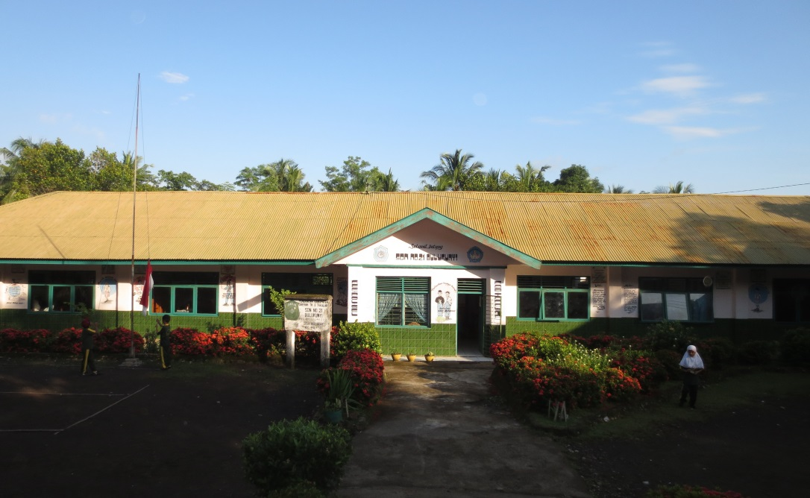

**Lokasi penelitian tampak dari depan**

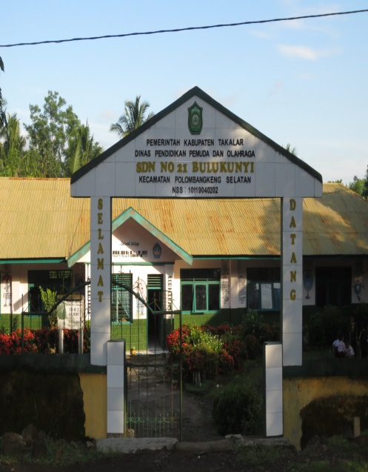 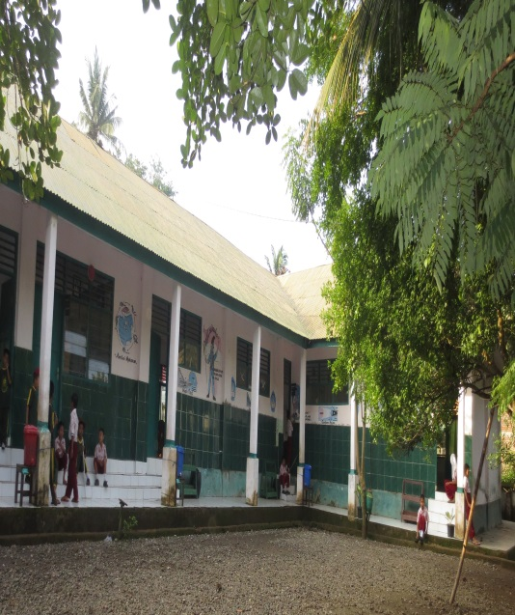

**Sekolah dari depan Sekolah dari dalam**

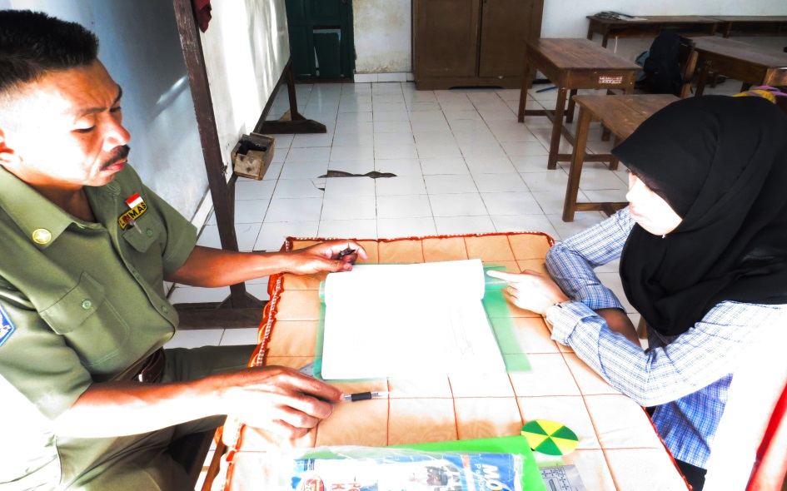

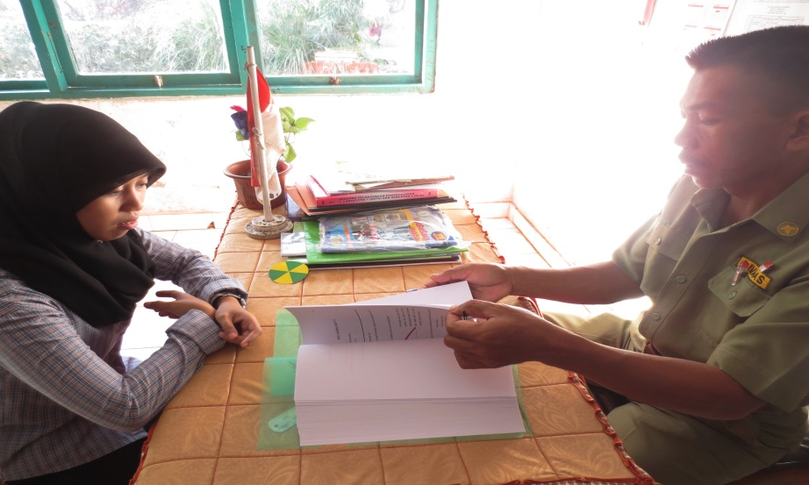

**Peneliti sedang mengadakan konsultasi RPP dengan guru kelas**

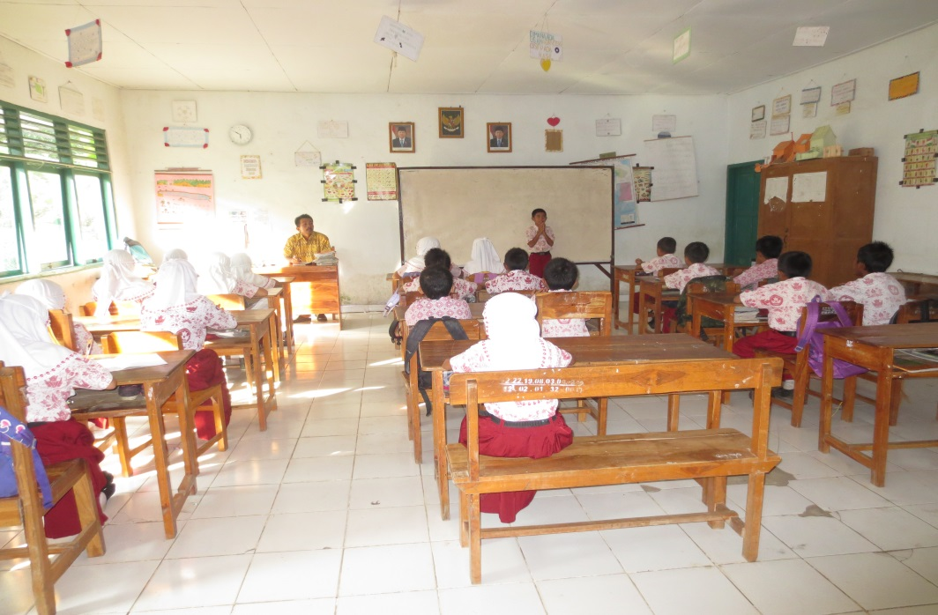

**Guru mempersiapkan siswa untuk belajar**

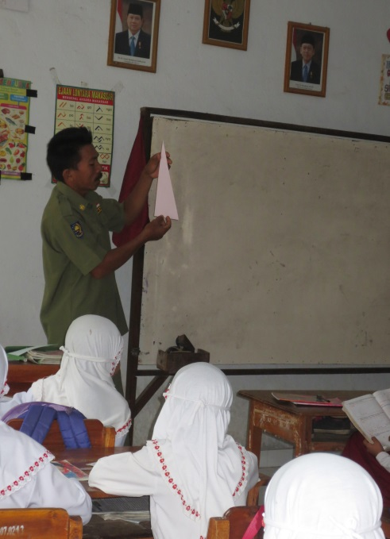 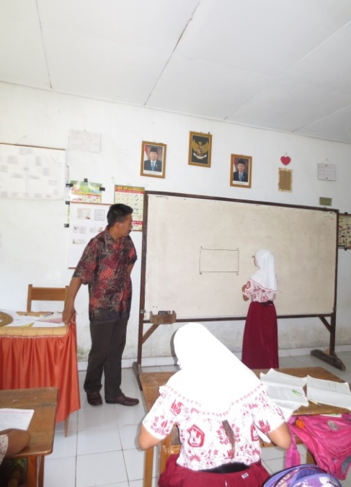

**Guru memberikan materi pelajaran**

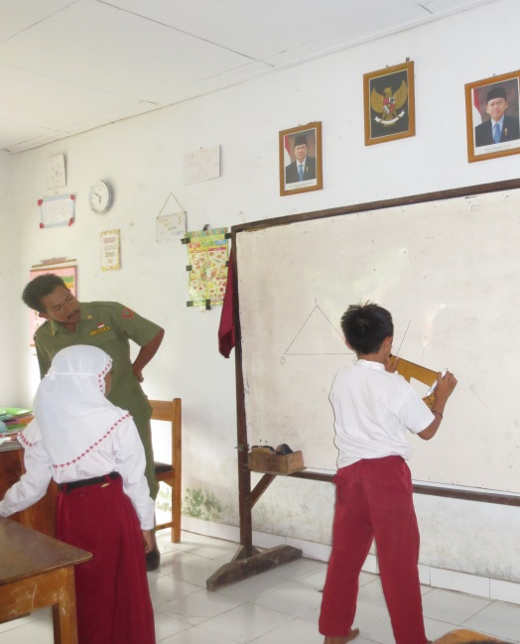

**Siswa menggambar bangun datar segitiga**

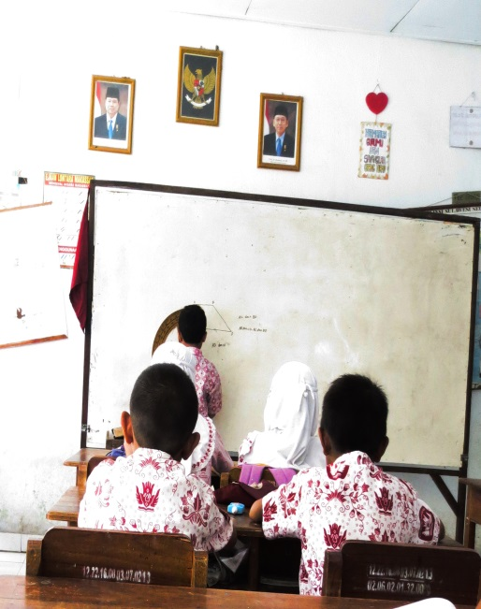

**Siswa menggambar bagun datar**

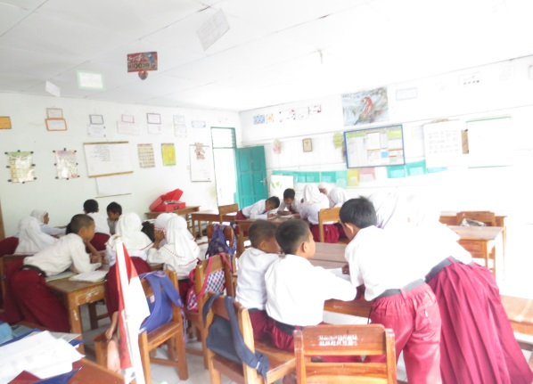

**Siswa bergabung dengan teman kelompoknya**

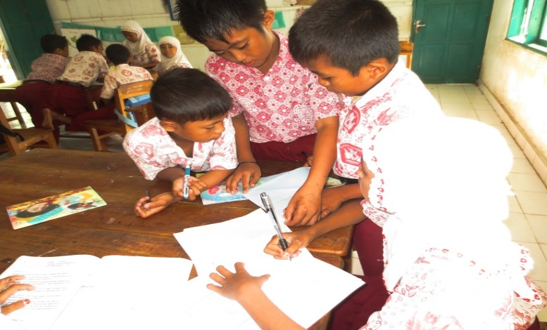

**Siswa sedang mengerjakan LKS**

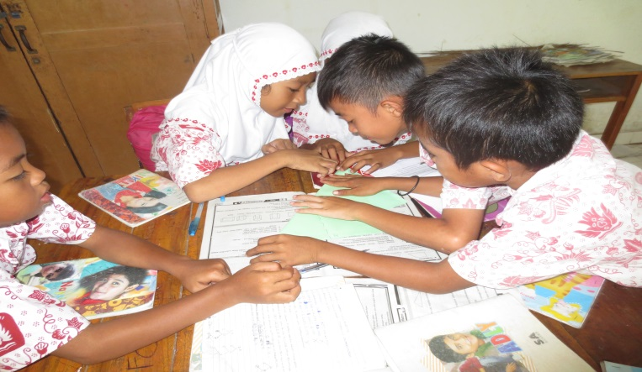

**Siswa sedang melipat alat peraga**

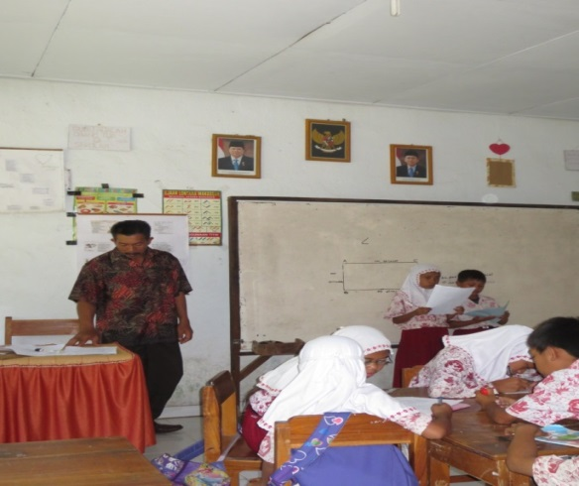

**Presentase Kelompok**

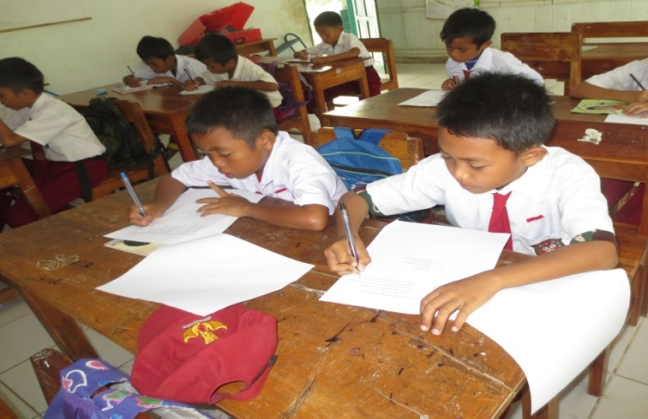

**Siswa sedang mengerjakan tes**

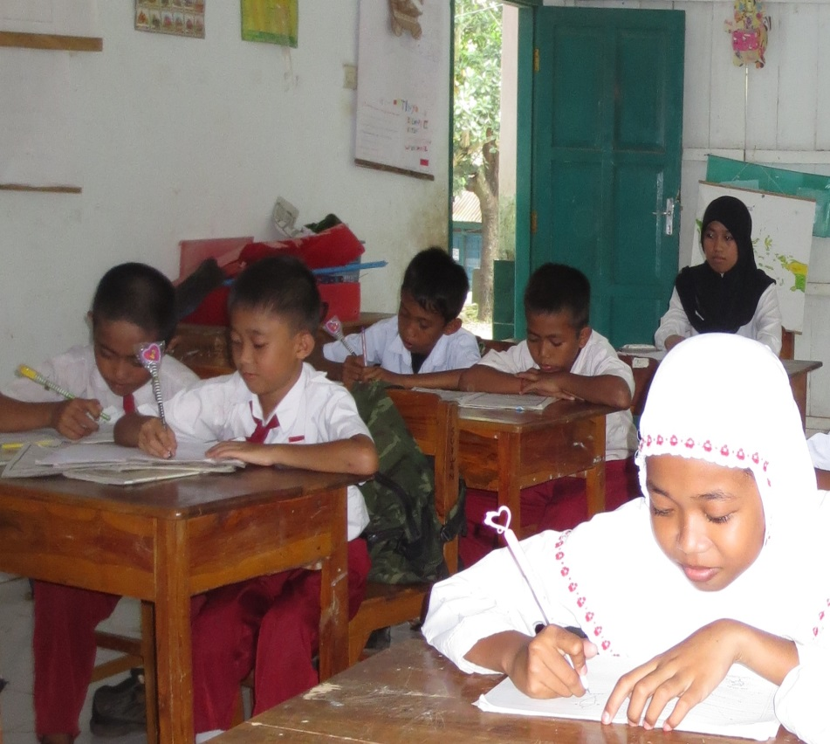

**Tahap Observasi**